

REPÚBLICA DOMINICANA

MEMORIA
INSTITUCIONAL

AÑO 2022





MEMORIA
INSTITUCIONAL

AÑO 20 22

ÍNDICE DE CONTENIDOS

Memoria Institucional 2022
I. Resumen Ejecutivo 5
II. Información Institucional 9
2.1 Marco filosófico institucional 9
a. Misión 9
b. Visión 9
c. Valores 9
2.2 Base legal 9
2.3 Estructura organizativa 11
2.4 Planificación estratégica institucional 16
III. Resultados Misionales 18
3.1 Información Cuantitativa, cualitativa e indicadores de los procesos misionales 21
IV. Resultados Áreas transversales y de apoyo 23
4.1 Desempeño de Área Administrativa y Financiera 23
4.2 Desempeño de los Recursos Humanos 23
4.3 Desempeño de los Procesos Jurídicos 26
4.4 Desempeño de la Tecnología 29
4.5 Desempeño del Sistema de Planificación y Desarrollo Institucional 35
4.6 Desempeño del Área Comunicaciones 40
V. Servicio al ciudadano y transparencia institucional 41
5.1 Nivel de la satisfacción con el servicio 41
5.2 Nivel de cumplimiento acceso a la información 42
5.3 Resultado Sistema de Quejas, Reclamos y Sugerencias 42
5.4 Resultado de mediciones del portal de transparencia 43
VI. Planes a futuro 44
VII. Anexos 48
1. Estructura Organizativa del INAPA 48
2. Proyectos finalizados en el 2022 49
3. Proyectos formulados en el año 2022. 50
4. Matriz de principales indicadores de gestión por procesos 55
5. Indicadores del Sistema de Monitoreo y Medición de la Gestión Pública 60
6. Balances de cuentas, ejecuciones de gasto, cuentas por pagar y cuentas por cobrar 61
Ejecución presupuestaria de gastos y aplicaciones financieras: 62
Cumplimiento de la política de pago o antigüedad de los saldos de las cuentas por pagar a proveedores: 78
7. Plan Anual de Compras y Contrataciones (PACC) 79
8. Resumen presupuesto de inversión para el año 2023. 80
9. Indicador del ITICGE. 81
10. Ilustraciones de diversos logros institucionales. 82

Resumen Ejecutivo
Memoria Institucional 2022
En el marco de la misión del Instituto Nacional de Aguas portables y Alcantarillados (INAPA), la cual se centra en contribuir a la salud y calidad de vida de la población bajo su jurisdicción, a través de la prestación de los servicios de agua potable y saneamiento, la institución se ha embarcado en realizar acciones que aportan al avance de las metas establecidas en nuestros instrumentos de planificación como son: la Agenda 2030 y sus Objetivos de Desarrollo Sostenible (ODS), específicamente con el objetivo No.6: “Garantizar la Disponibilidad de Agua y su Gestión Sostenible y Saneamiento para Todos”, la Estrategia Nacional de Desarrollo en su objetivo específico 2.5.2, así como en las políticas priorizadas del Plan de Gobierno del Cambio (Política 12), y el Plan Nacional Plurianual del Sector Público (PNPSP).
Mediante la implementación del Plan Nacional de Rescate de las Infraestructuras del INAPA, se ha logrado mejorar la operatividad de los sistemas de acueductos y alcantarillados encontrados parcial o totalmente fuera de servicio, se ha trabajado en la ampliación de las redes de distribución, en la reparación de depósitos reguladores, la integración de nuevos equipos de bombeo, la habilitación de obras de toma, plantas potabilizadoras y colocación de nuevas redes de distribución y acometidas domiciliarias tanto en sistemas de agua potable, como en los sistemas de alcantarillados sanitarios pertenecientes a distintas comunidades; estas acciones han contribuido a que hoy se beneficien 1,800,000 más de ciudadanos con el servicio de agua potable y más de 400,000 con saneamiento, los cuales no recibían estos servicios o lo recibían de manera precaria o ineficiente; esto se ha logrado con una inversión aproximada de RD$7,353 millones en el año 2022, contribuyendo así a mejorar la salud y calidad de vida de las personas.
En cuanto a las mejoras operativas, se ha logrado aumentar la producción de agua potable a unos 52,857,956.83 m3/mes, lo que representa un incremento de 5 millones de m3/mes más con relación al 2020, beneficiando a una población aproximada de 4,041,851 habitantes, pertenecientes a las 24 provincias bajo la jurisdicción del INAPA y una parte de la de Santiago. En cuanto a la recolección y tratamiento de las aguas residuales, al mes de noviembre, hemos alcanzado a colectar unos 5,223,667.97m3/mes de aguas residuales, de las cuales 3,182,390.21 m3 han sido tratadas, lo que contribuyó a la adecuada disposición de las aguas servidas y residuales, evitando la proliferación de focos de contaminación y de enfermedades de origen hídrico.
Así mismo, y a través de la ejecución eficiente de su Plan General de Inversiones el INAPA ha finalizado durante el año 2022, un total de cinco (5) importantes sistemas hidrosanitarios por un monto total ascendente a RD$1,411,685,045.41, beneficiando a una población de 353,672 personas, pertenecientes a las provincias de San Cristóbal, Barahona, Peravia y Duarte, siendo dichos sistemas los siguientes:
• Alcantarillado Pluvial del Barrio Moscú, en la provincia San Cristóbal.
- Rehabilitación de la Planta de Tratamiento de Aguas Residuales de Barahona, Provincia Barahona.
- Rehabilitación Planta Depuradora de Aguas Residuales en el Municipio de Baní, en la Provincia Peravia.
- Rehabilitación Planta de Tratamiento de Aguas Residuales del Municipio de Castillo, Provincia Duarte.
- Ampliación Acueducto Múltiple de Peravia, Provincia Peravia.

La institución en la actualidad cuenta con una cartera de 223 obras en ejecución, localizadas tanto en las 24 provincias bajo su jurisdicción, como en localidades bajo la gestión de otras corporaciones prestadoras de los servicios de APyS, estas inversiones corresponden a mejoramientos, ampliaciones, construcciones y rehabilitaciones de sistemas de abastecimiento de agua potable y alcantarillados sanitarios, por un monto total de RD$16,313 millones, entre las que podemos citar:

- Ampliación del Acueducto de Miches a Zona Turística, Municipio de Miches, Provincia El Seibo.
- Construcción Acueducto Cabo Rojo-Pedernales, Provincia Pedernales.
- Construcción Acueducto San José De Ocoa - Sabana Larga, Provincia San José De Ocoa.
- Construcción Sistema de Saneamiento Arroyo Gurabo y Su Entorno, Municipio Santiago de los Caballeros, Provincia Santiago.
- Ampliación Alcantarillado Sanitario Juan Dolio-Guayacanes (Etapa 1), Provincia San Pedro de Macorís.
- Construcción Acueducto, Municipio Navarrete, Provincia Santiago
- Ampliación Acueducto Múltiple Sabana Iglesia-Baitoa-Taveras, Provincia Santiago.
- Ampliación Alcantarillado Sanitario Las Matas De Farfán, Provincia San Juan.
- Ampliación Acueducto de Las Matas De Farfán, Provincia San Juan.
- Construcción Alcantarillado Sanitario De Mao, Provincia Valverde.
- Ampliación Acueducto del municipio de Azua, Provincia Azua
- Ampliación Acueducto Higuey, Provincia La Altagracia.
- Construcción Nuevo Acueducto de Haina, Provincia San Cristóbal.
- Construcción Nuevo Acueducto Villa Altagracia, Provincia San Cristóbal.

A su vez, en el 2022 el INAPA ha iniciado, con financiamiento a través del Banco Mundial ascendente a RD$2,610,000,000.00, la ejecución del proyecto “Mejoramiento de Agua Potable y Aguas Residuales en los municipios de Moca y Gaspar Hernández, Provincia Espaillat”, el cual dotará de un servicio eficiente de agua potable a una población de 255,250 habitantes. Así mismo, la institución ha logrado impulsar la gestión de nuevos financiamientos en el marco de la propuesta del Pacto por el Agua para la implementación de importantes programas y proyectos, como son: el Programa de Modernización del Sector de Agua Potable y Saneamiento, por un monto ascendente $3,960,000,000.00, a ser financiados por el Banco Mundial, el cual beneficiará a una población (proyectada al 2025) de 1,834,989 habitantes pertenecientes a las provincias Valverde, Santiago y Monte Cristi; ycon el apoyo del Banco Interamericano de Desarrollo (BID), el Proyecto Barrera Sanitaria en la Bahía de Boca Chica y la Caleta con una inversión de RD$7,425,000,000.00 para impactar a una población de 212,077 habitantes (al año 2022).
En otro orden y en virtud del compromiso asumido de realizar una gestión con transparencia, eficacia y eficiencia, se concluyó en marzo del presente año, la implementación del Sistema de Gestión integrado (SGI) de Calidad y Antisoborno, logrando obtener las certificaciones de las normas internacionales ISO- 37001:2016 que promueve una Cultura de Ética Corporativa y de Antisoborno y la ISO-9001:2015 impactando así en el mejoramiento de la Gestión de la Calidad, siendo reconocidos como una de las primeras instituciones públicas en certificarse en dichas normas, bajo la prestigiosa empresa certificadora AENOR; además se ha alcanzado la calificación de 100 puntos en el cumplimiento de la Ley 200-04 de Trasparencia, así como una puntuación de un 96% en el Sistema Nacional de Contrataciones Públicas (SISCOMPRAS), honrando la cuota del 20% asignada de las contrataciones a las MIPyMEs.
Por otra parte, comprometidos con brindar oportunidades y la transparencia, bajo el estricto cumplimiento normativo de la ley 340-06, han sido adjudicadas por la modalidad de sorteo un total de 50 obras, por un monto de más de 1 mil millones de pesos.
Estos logros obtenidos por la institución, apuntan hacia el avance de las metas establecidas en el Plan de Gobierno del excelentísimo presidente Luis Rodolfo Abinader Corona, específicamente en los acápites 18.1 “Agua Potable: un derecho”, y 18.2 “Saneamiento: hacia una transformación”, en el cual se establece como prioridad garantizar el derecho al agua potable y saneamiento a cada hogar dominicano.

Información Institucional

2.1 Marco filosófico institucional

a. Misión
Contribuir a la salud y calidad de vida de la población bajo nuestra jurisdicción, a través de la prestación de los servicios de agua potable y saneamiento, conforme a lo establecido en la política del sistema de gestión.

b. Visión
Ser una institución líder por la calidad de los servicios de agua potable y saneamiento, brindados a la población bajo nuestra jurisdicción con una gestión innovadora, eficaz, eficiente, transparente y que impulsa el desarrollo del país.

c. Valores
- Vocación de servicio: Mantenemos una actitud de empatía, pasión y disposición, orientadas a satisfacer las necesidades de nuestros clientes.
- Confiabilidad: Estamos comprometidos a brindar el servicio de forma consistente con calidad y puntualidad, apegados a los valores éticos del servidor público.
- Eficacia: Logramos los resultados esperados conforme a lo planificado
- Eficiencia: Trabajamos optimizando los recursos necesarios, para lograr que nuestros usuarios reciban el servicio oportunamente.
- Transparencia: Nos mostramos de manera veraz, abierta y fácil, expuestos al escrutinio público.
- Responsabilidad: Demostramos ser responsables con la sociedad y el medio ambiente.

2.2 Base legal
El Instituto Nacional de Aguas Potables y Alcantarillados (INAPA) es una dependencia del Ministerio de Salud Pública y Asistencia Social (MISPAS), con carácter autónomo, creado mediante la Ley No. 5994, del 30 de julio del año 1962 (modificada por la Ley No. 5, del 8 de septiembre del año 1965, que adjudicaba el INAPA al Instituto Nacional de Recursos Hidráulicos (INDRHI) en el artículo 1, y luego por la Ley No. 24, del 27 de septiembre del año 1965, eliminando el artículo 1, con otros artículos, y estableciendo en el artículo 2, que el INAPA queda de nuevo establecido de conformidad con la Ley No. 5994); y, tiene su Reglamento de aplicación sobre el funcionamiento de la institución, Decreto No. 8955-Bis, del 12 de diciembre del año 1962. El organismo fue creado por la necesidad de contar con una entidad autónoma a nivel nacional, constituida “con capacidad técnica, administrativa y financiera suficiente para dotar de sistemas adecuados de abastecimientos de aguas potables, y disposición de aguas residuales y pluviales a las poblaciones urbanas y rurales del país”.
La institución tiene: “el objetivo de satisfacer plenamente las necesidades y demandas de la población urbana, peri urbana y rural del país ubicada en su área de jurisdicción operacional, con servicios de agua potable de calidad adecuada bajo el punto de vista físico-químico, bacteriológico y organoléptico, confiables, continuos, con presiones adecuadas, con cobertura total, a costos razonable[s] y en la cantidad necesaria para atender el consumo racional de la población, así como del servicio de recolección, transporte y disposición final de las aguas servidas, sin causar impactos negativos en la salud o en el ambiente, y contribuir al mejoramiento de los niveles de bienestar, salud y desarrollo”.
Es dirigido y administrado por un Director Ejecutivo y por un Consejo de Administración. Tiene como recursos de financiamiento, las contribuciones que hará el gobierno dominicano a través del Presupuesto Nacional, así como a través de donaciones y financiamientos externos.
Tiene su ámbito territorial y funcional en 24 provincias, siendo su competencia todo lo relacionado a la prestación de servicios de agua potable y recolección, transporte, tratamiento y disposición final de las aguas servidas, así como la recolección y disposición de las aguas pluviales. Su sede administrativa es la Ciudad de Santo Domingo.
Es importante acotar que entre los objetivos específicos de la institución está el suministrar servicios de agua potable a la población ubicada en su área de jurisdicción operacional con cobertura total y calidad.

2.3 Estructura organizativa
El Instituto Nacional de Aguas Potables y Alcantarillados cuenta con un plantel de personal altamente capacitado, entre los cuales se encuentran:
No. | Nombre | Cargo | Dirección o Departamento
1 | WELLINGTON AMIN ARNAUD BISONO | DIRECTOR(A) EJECUTIVO (A) | DIRECCIÓN EJECUTIVA
2 | CAONABO FEDERICO VALDEZ RUTINEL | SUBDIRECTOR (A) | DIRECCIÓN EJECUTIVA
3 | JABIB SUAREZ HOLGUIN - VERAS | SUBDIRECTOR (A) | DIRECCIÓN EJECUTIVA
4 | JULIO CESAR LIZARDO GOMEZ | SUBDIRECTOR (A) | DIRECCIÓN EJECUTIVA
5 | PEDRO FEDERICO QUEZADA CANARIO | SUBDIRECTOR (A) | DIRECCIÓN EJECUTIVA
6 | WALDO ANTONIO GUZMAN FRANCO | SUBDIRECTOR (A) | DIRECCIÓN EJECUTIVA
7 | WASCAR GERARDO ALTAGRACIA MARTINEZ PLACENCIA | SUBDIRECTOR (A) | DIRECCIÓN EJECUTIVA
8 | YOJANNY BRUNILDA PIMENTEL MERCADO DE MARTINEZ | SUBDIRECTOR (A) | DIRECCIÓN EJECUTIVA
9 | ZACARIAS RIPOLL SANTANA | SUBDIRECTOR (A) | DIRECCIÓN EJECUTIVA
10 | ALEX DE LEON DE LA ROSA | DIRECTOR (A) | DIRECCIÓN COMERCIAL
11 | CHRISTIE VIOLETA JORDAN LEAL | DIRECTOR (A) | DIRECCIÓN DE PLANIFICACIÓN
12 | FELIX ENRIQUE DIAZ INOA | DIRECTOR (A) | DIRECCIÓN DE TECNOLOGIA DE LA INFORMACIÓN Y COMUNICACIONES
13 | FRANCIA DILEIDY AQUINO LEDESMA | DIRECTOR (A) | DIRECCIÓN FINANCIERA
14 | HERIBERTA DE LA ROSA | DIRECTOR (A) | DIRECCIÓN DE TRATAMIENTO DE AGUA
15 | JOSE ALEJANDRO MARTINEZ BONETTI | DIRECTOR (A) | DIRECCIÓN DE PROGRAMAS Y PROYECTOS ESPECIALES
16 | RENE GARCIA VILLANUEVA | DIRECTOR (A) | DIRECCIÓN DE INGENIERIA
17 | LUDWIG ALEXANDER ALVAREZ IMBERT | DIRECTOR (A) | DIRECCIÓN DE DESARROLLO PROVINCIAL
18 | LUIS JOSE POPA PERALTA | DIRECTOR (A) | DIRECCIÓN DE OPERACIONES
19 | JOSE MANUEL AYBAR OVALLE | DIRECTOR (A) | DIRECCIÓN DE FISCALIZACIÓN
20 | SANTIAGO ARSENIO DURAN VALENZUELA | DIRECTOR (A) | DIRECCIÓN ADMINISTRATIVA
21 | YANET MARGARITA BINET PAULINO | DIRECTOR (A) | DIRECCIÓN DE RECURSOS HUMANOS
22 | ABEL ALEJANDRO HERNANDEZ ROMERO | ENCARGADO (A) | DEPARTAMENTO DE ORGANIZACIÓN DEL TRABAJO Y COMPENSACION
23 | ALEYDA DAHIANA OLIVARES ARIAS | ENCARGADO (A) | DEPTO. COMERCIALIZACIÓN Y MARKETING
24 | BELLMY JISBELL ZAPATA BETANCES | ENCARGADO (A) | DEPARTAMENTO CATASTRO DE USUARIOS CARTOGRAFIA
25 | BERTHA JOSEFINA MEJIA LUGO | ENCARGADO (A) | DEPARTAMENTO DE COOPERACIÓN INTERNACIONAL
26 | CANDI ESTER PEGUERO MERCEDES | ENCARGADO (A) | DEPARTAMENTO RELACIONES LABORALES Y SOCIALES
27 | CANDIDA YNES DE LA ALTAGRACIA OGANDO MONTERO | ENCARGADO (A) | DEPARTAMENTO DE EVALUACIÓN DEL DESEMPEÑO Y CAPACITACIÓN
28 | CAROLINA BAEZ MERCADO | ENCARGADO (A) | DEPARTAMENTO RECLUTAMIENTO Y SELECCION DE PERSONAL
29 | CLAUDIA ALEXANDRA REYES CRUZ | ENCARGADO (A) | DEPARTAMENTO DE COMPRAS Y CONTRATACIONES
30 | CLAUDIA EUGENIA GUERRA GUTIERREZ | ENCARGADO (A) | DEPARTAMENTO DE GESTIÓN DE COBROS
31 | CRISTHIE GERALDINE AGUASVIVAS OLEAGA DE MORETA | ENCARGADO (A) | DEPARTAMENTO DE MEDICION DE CONSUMO
32 | DANILO ANTONIO VILLA ESPINAL | ENCARGADO (A) | DEPARTAMENTO FINANCIERO
33 | EDGAR RAMON RAMSES DIAZ SANCHEZ | ENCARGADO (A) | DEPARTAMENTO DE SUPERVISIÓN DE OBRAS CIVILES
34 | FREDDY NICOLAS FELICIANO CASTAÑO | ENCARGADO (A) | DEPARTAMENTO DE FORMULACIÓN, MONITOREO Y EVALUACIÓN DE PLANES, PROGRAMAS Y PROYECTOS
35 | IVAN TERRERO | ENCARGADO (A) | DEPARTAMENTO DE CONTROL DE OBRAS
36 | JAIME RAFAEL RODRIGUEZ PEÑA | ENCARGADO (A) | DEPARTAMENTO DE ESTADISTICAS
37 | JOHANNA MASSIEL GUZMAN PEREZ | ENCARGADO (A) | 1213000-DEPARTAMENTO DE MANTENIMIENTO Y REHABILITACIÓN DE SISTEMAS DE TRATAMIENTO
38 | JOSE DE JESUS GOMEZ HERNANDEZ | ENCARGADO (A) | DEPARTAMENTO DE FISCALIZACIÓN DE OBRAS
39 | JOSE FERMIN PEREZ RAMIREZ | ENCARGADO (A) | DEPARTAMENTO JURIDICO
40 | JOSE NICOLAS CARABALLO DE LA CRUZ | ENCARGADO (A) | DEPARTAMENTO DE REVISIÓN Y CONTROL
41 | JOSE RAMON VASQUEZ DE LA CRUZ | ENCARGADO (A) | DEPARTAMENTO DE OPERACIONES TIC
42 | JUAN ISIDRO VALERIO ESPINAL | ENCARGADO (A) | DEPTO. DE ADMINISTRACIÓN DE SERVICIOS TIC
43 | JUAN MIGUEL LÓPEZ FRANCO | ENCARGADO (A) | OFICINA DE ACCESO A LA INFORMACIÓN
44 | LIBERTA SANTANA SUERO | ENCARGADO (A) | DEPARTAMENTO DE EQUIDAD DE GENERO
45 | LUIS OVIDIO NIVAR CABRERA | ENCARGADO (A) | DEPARTAMENTO DE MANTENIMIENTO ELECTROMECANICO
46 | MARCOS GREGORIO DE JESUS VASQUEZ JIMENEZ | ENCARGADO (A) | DEPTO. DE ADMINISTRACION DE PROYECTOS
47 | MARIA LUZ ALCANTARA MENDEZ | ENCARGADO (A) | DEPARTAMENTO DE ASEGURAMIENTO DE LA CALIDAD DEL AGUA
48 | MARIO HERNANDEZ SANCHEZ | ENCARGADO (A) | DEPTO. DE DESARROLLO RURAL EN APS
49 | MIGUEL ENRIQUE PEÑA RINCON | ENCARGADO (A) | DEPTO. DE DESARROLLO E IMPLEMENTACION DE SISTEMAS
50 | NAYSA ALEXANDRA CONTRERAS PICHARDO | ENCARGADO (A) | DEPARTAMENTO DE REGISTRO, CONTROL Y NOMINAS
51 | OCTAVIO ANTONIO III DE LA MAZA CHALAS | ENCARGADO (A) | DEPARTAMENTO ADMINISTRATIVO
52 | RAFAEL EDISON PEREZ | ENCARGADO (A) | DEPTO. DE SEGURIDAD Y MONITOREO TIC
53 | RAFAEL ELISEO RAMIREZ PEÑA | ENCARGADO (A) | DEPARTAMENTO DE CONTABILIDAD
54 | RICARDO ALEXANDER GONZALEZ MARRERO | ENCARGADO (A) | DEPARTAMENTO DE HIDROLOGIA
55 | RIGOBERTO ESTEVEZ ESPINAL | ENCARGADO (A) | DEPARTAMENTO DE CONTROL OPERACIONAL
56 | SAMUEL ANTONIO NUÑEZ MONTERO | ENCARGADO (A) | DEPARTAMENTO DE FACTURACIÓN
57 | SOCRATES ISAAC GARCIA FRIAS | ENCARGADO (A) | DEPTO. DE DISEÑO DE SISTEMAS DE ACUEDUCTO
58 | SONIA ESTHER RODRIGUEZ RESTITUYO | ENCARGADO (A) | DEPARTAMENTO DE COSTOS Y PRESUPUESTOS
59 | SONIA RAQUEL TURBI MILIANO | ENCARGADO (A) | LABORATORIO NACIONAL DE REFERENCIA CALIDAD DE AGUA ING. MARCOS RODRIGUEZ
60 | TIZIANA ANTONIA BARDELLINO DE VITA | ENCARGADO (A) | DEPARTAMENTO DE COMUNICACIONES
61 | WILSON GABRIEL MARTINEZ SIFRES | ENCARGADO (A) | DEPARTAMENTO DE CALIDAD EN LA GESTIÓN
El Instituto Nacional de Aguas Potables y Alcantarillados (INAPA) cuenta con una a Estructura Organizativa que permite entender y ver de manera gráfica su composición y como se distribuyen las funciones y responsabilidades en la cadena de mando.
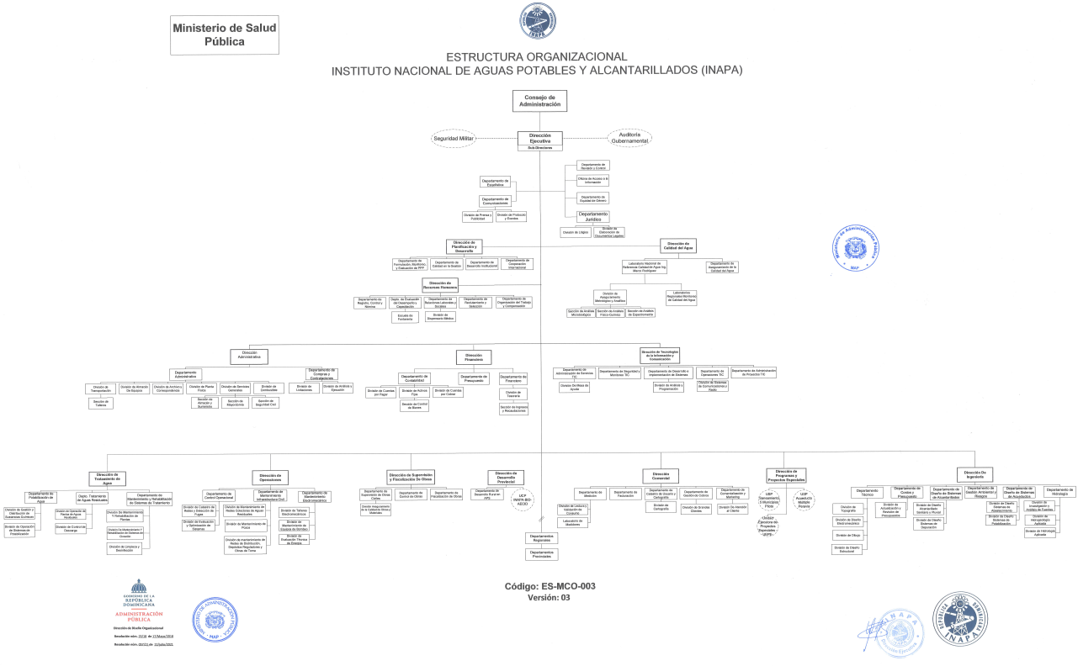
(Ver anexo 1, “Estructura organizativa del INAPA”)

2.4 Planificación estratégica institucional

El INAPA cuenta con los siguientes Ejes Estratégicos y Objetivos:
Ejes Estratégicos 1: Ampliar la cobertura y continuidad del servicio de agua potable.
- Objetivo Estratégico 1: Mejorar la cobertura y calidad del servicio de agua potable.
Resultados esperados:
- Aumentar el porcentaje de Ejecución Presupuestaria de Inversión en Sistemas de Acueductos Construidos, Ampliados y Rehabilitados
- Incrementar el porcentaje de Sistemas de Acueductos en Operación
- Aumentar el porcentaje de Averías Corregidas
- Incrementar porcentaje Acueductos con Control Sanitario
- Mejorar el Índice de Potabilidad al establecido en las normas sanitarias.
Eje Estratégico 2: Ampliar la Cobertura del Servicio de Saneamiento.
- Objetivo Estratégico 2: Aumentar la cobertura del servicio de saneamiento.
Resultados esperados:
- Aumentar el porcentaje de Ejecución Presupuestaria de Inversión en Sistemas de Alcantarillados Sanitarios Construidos, Ampliados y Rehabilitados
- Incrementar el porcentaje de aguas residuales recolectada con respecto a la generada.
- Aumentar el porcentaje de Alcantarillado Sanitario en operación
- Incrementar el porcentaje de Redes colectoras intervenidas
- Aumentar el porcentaje de PTAR Monitoreadas
- Incrementar Porcentaje de PTAR Monitoreadas
Eje Estratégico 3: Fortalecer la Organización Institucionalmente y Hacer Eficiente la Gestión.
- Objetivo Estratégico 3: Mejorar el Desempeño y la Eficiencia de la Gestión Institucional.
- Objetivo Estratégico 4: Lograr la Sostenibilidad Financiera de la Institución.
Resultados esperados:
- Asegurar la debida articulación entre la planificación estratégica y operativa
- Mejorar la producción de Estados Financieros, Presupuestarios y Económicos para la Rendición de Cuentas y Gestión Financiera
- Fortalecer la organización institucionalmente y mejorada la gestión
- Eficientizar el uso de los recursos tecnológicos

Resultados Misionales
Con el objetivo de contribuir a la salud y calidad de vida de la población bajo la jurisdicción del INAPA, a través de la prestación de servicios de agua potable y saneamiento, la institución ha realizado iniciativas que van dirigidas hacia la mejora de calidad y ampliación de la cobertura de los servicios brindados.
El INAPA ha realizado las gestiones pertinentes para entregar a la población dominicana a lo largo de este año, 5 Sistemas APS (Agua Potable y Saneamiento) con un monto ascendente de RD$1,411,685,045.41 impactando así de manera directa la vida de más de 353,672 personas pertenecientes a las provincias de San Cristóbal, Barahona, Peravia y Duarte. Dichos sistemas son:
- Alcantarillado Pluvial del Barrio Moscú, en la provincia San Cristóbal.
- Rehabilitación de la Planta de Tratamiento de Aguas Residuales de Barahona, provincia Barahona.
- Rehabilitación Planta Depuradora de Aguas Residuales en el municipio de Baní, en la provincia Peravia.
- Rehabilitación Planta de Tratamiento de Aguas Residuales del municipio de Castillo, Provincia Duarte.
- Ampliación Acueducto Múltiple de Peravia, provincia Peravia
(Ver anexo No.2, “Proyectos finalizados en el 2022”).
A lo largo del año se estuvieron ejecutando un total de 223 proyectos de inversión, entre ellos rehabilitaciones, ampliaciones y construcciones de sistemas de abastecimiento de agua potable y alcantarillados sanitarios, por un monto total de RD$16,311,280,026.42.
El INAPA ha realizado inversiones durante el año 2022 por un monto ascendente a los RD$8,402 millones, comparado con el periodo 2016-2020 donde se invirtió RD$7,980 millones.

El INAPA dentro de su ardua tarea de brindar el servicio de distribución de agua potable y recolección y tratamiento de aguas potables, se procedieron a diseñar un total de 33 proyectos nuevos, con un monto de RD$7,048,721,430.00 (Ver Anexo No.3, “Proyectos formulados en el año 2022”).
Por otra parte, en virtud de los lineamientos del Plan de Gobierno del Cambio, en los cuales queda claramente establecido, el compromiso asumido ante el sector APS, donde se han identificado como ejes prioritarios: 1. “Agua Potable: un derecho” y 2. “Saneamiento: hacia una transformación”, el INAPA, se ha abocado a la implementación de planes de acción que aseguren la dotación eficaz y eficiente de los servicios de agua potable y alcantarillados, de este modo, se dieron inicio a 21 obras de sistemas de agua potable y saneamiento, con una inversión ascendente de RD$7,182,426,570.82, impactando a una población a 1,417,832 habitantes, pertenecientes a las provincias de Santiago, San Cristóbal, San pedro de Macorís, Monte Plata, Valverde, Azua, Duarte, Peravia y hato Mayor. Estos sistemas son:
- Acueducto Múltiple de Navarrete, provincia Santiago.
- Drenaje Pluvial de los sectores Madre Vieja Norte y Sur, provincia San Cristóbal.
- Ampliación de las Redes de Distribución del Acueducto de Consuelo, provincia San Pedro de Macorís.
- Construcción del Acueducto del Distrito Municipal de Majagual, en Sabana Grande de Boyá, provincia Monte Plata.
- Construcción del Acueducto Múltiple Guanuma - Los Botados, provincia Monte Plata.
- Rehabilitación de la Planta Potabilizadora del Acueducto Centro Boyá, provincia Monte Plata.
- Rehabilitación de la Planta Potabilizadora del Acueducto de Yamasá, provincia Monte Plata.
- Ampliación del Acueducto Múltiple Peralvillo-La Placeta, provincia Monte Plata.
- Ampliación del Acueducto Múltiple Majagual, provincia Monte Plata.
- Construcción del Alcantarillado Sanitario en Mao, provincia Valverde.
- Construcción Sistema de Saneamiento del Arroyo Gurabo y su Entorno, provincia Santiago.
- Ampliación del Alcantarillado Sanitario Juan Dolio-Guayacanes (Etapa 1), provincia San Pedro de Macorís.
- Ampliación del Acueducto en el Municipio Azua, provincia Azua.
- Mejoramiento Acueducto de Tábara Abajo, provincia Azua.
- Rehabilitación Planta Potabilizadora del Acueducto Sabana Yegua, provincia Azua.
- Construcción Acueducto Cañada Cimarrona, provincia Azua.
- Mejoramiento de la Obra de Toma del Acueducto Padre Las Casas, provincia Azua.
- Construcción Cisterna para los sectores Angelina, Las Guaranas, Caobete, La Cuca y el Pescozón, provincia Duarte.
- Construcción del Acueducto Múltiple San José de Ocoa-Sabana Larga, provincia Peravia
- Mejoramiento del Alcantarillado Sanitario de los Municipios Sabana de la Mar, provincia de Hato Mayor.
- Mejoramiento del Alcantarillado Sanitario del Municipio El Valle, provincia de Hato Mayor
Durante el curso del 2022, se ha venido ejecutando un plan de reducción de pérdidas, alcanzándose a la fecha la corrección de 7,288 averías en los sistemas de acueductos, por un monto total ascendente a RD$47,680,406.30.
Se ha logrado incrementar las recaudaciones por pago del servicio brindado, en más de un 15% para un promedio mensual de alrededor de RD$95 Millones en comparación al promedio del 2021 de unos RD$80 Millones, a su vez se logró generar unos 16,820 contratos nuevos.

3.1 Información Cuantitativa, cualitativa e indicadores de los procesos misionales
El abastecimiento de agua potable, el índice de potabilidad, la recolección de aguas residuales y su tratamiento, son los pilares claves de la misión institucional del INAPA, durante el 2022, se han hecho mejoras y optimizaciones a los sistemas de abastecimiento para aumentar de manera sustancial la calidad y cantidad de los servicios prestados. (Ver anexo 4, “Matriz de principales indicadores de gestión por procesos”)
INAPA, en su ardua labor para alcanzar la meta de abastecer de agua potable a todos los ciudadanos, ha puesto en marcha diversos planes de acción para impactar la producción global logrando aumentar la captación, potabilización, almacenamiento y distribución del preciado líquido, gracias a esto, la producción mensual de agua potable promedia un total de 52,857,956.83 m3/mes durante el año 2022.
El índice de potabilidad es una referencia que maneja la institución y delimita el grado de calidad del agua enviada a los hogares dominicanos, en términos de bienestar humano, se determina considerando el porcentaje de muestras libres de elementos patógenos, con relación a una cantidad de muestras analizadas que representan un acueducto en su totalidad. El INAPA maneja un índice de potabilidad del 78.03% con miras a alcanzar un 85% como meta a mediano plazo. En cuanto a la Cobertura de Cloración, la Institución ha conseguido tener una Cobertura de del 82.74% promediado a lo largo del año, esto significa el porcentaje de acueductos manejados por INAPA que cuentan con un sistema de cloración ajustados a las normas de salud correspondientes.
Mediante la medición de la recolección y tratamiento de agua residuales, la institución mide la cantidad de agua servida recogida y tratada para luego ser devuelta al medio ambiente, así evitando que el medio ambiente sea impactado de manera negativa o mitigando el daño causado en el mismo. La institución cuenta con una recolección promedia mensual de aguas residuales del 5,223,667.97 m³ y un promedio de tratamiento de aguas residuales del 3,182,390.21 m³ logrando un incremento de un 30% comparado con el tratamiento de las aguas residuales del 2021.
Las puntuaciones alcanzadas a diciembre 2022 en los diferentes indicadores en el Sistema de Monitoreo y Medición de la Gestión Pública (SMMGP) son:
- Iniciativas Presidenciales con un 100%
- Obras con un 99%
- SISMAP un 80%
- ICTIGE un 91%
- NOBACI 93%
- Cumplimiento de la Ley 200-04 100%
- Contrataciones Públicas un 88%
- SISACNOC Cumplimiento de las Normativas Contables (Otros niveles de gobierno) 90%
(Ver anexo 5, “Indicadores del SMMGP”)

Resultados Áreas transversales y de apoyo

4.1 Desempeño de Área Administrativa y Financiera
Cómo parte de las iniciativas enfocadas en la optimización de los recursos y reducción del gasto, y mantener la transparencia en el accionar de la institución, se presenta en el apartado de los anexos los balances, ejecuciones de gastos y las cuentas por pagar y cobrar. (Ver anexo 6, “Balances de cuentas, ejecuciones de gasto y cuentas por pagar y cobrar”)

4.2 Desempeño de los Recursos Humanos
A través del Sistema de Monitoreo de la Administración Pública (SISMAP) se ha impulsado el cumplimiento de las normativas que rigen el desarrollo de la gestión, el fortalecimiento institucional y la calidad de los servicios que ofrece la institución.
En busca de cuantificar los tipos de discapacidades existentes y proporcionar recomendaciones para la mejora tanto del espacio físico como del ambiente laboral, INAPA llevó a cabo un levantamiento, con miras a desarrollar políticas sociales, planes y programas que promuevan la igualdad entre géneros, que impulsen el empoderamiento y el ejercicio de funciones y derechos sin discriminación , igualmente, generar acciones que garanticen el pleno desarrollo y bienestar de todos los colaboradores en igualdad de condiciones. Como evidencia de lo anteriormente expuesto, el INAPA obtuvo sello de bronce en el programa RD Incluye.
En el año 2022 se adquirió la plataforma para las pruebas de competencias, con proyección a ser aplicadas al personal del Grupo Ocupacional IV en el año 2023. De igual forma, se ha automatizado el proceso de solicitud de certificaciones laborales y volantes de pagos, implementando la transformación digital para facilitar tareas recurrentes que anteriormente eran realizadas de forma manual.
Otro punto a destacar es la puesta en funcionamiento de COOPINAPA, habilitando un espacio físico exclusivo para facilitar el acceso a los beneficios brindados. Cabe señalar que, en busca de la mejora continua se ha aplicado una encuesta para conocer los intereses de los colaboradores, con el objetivo de ampliar el catálogo de beneficios que brinda la institución de acuerdo con las necesidades identificadas con los resultados de la encuesta.
El Nivel de Administración del Sistemas de Carrera Administrativa evaluado por el Ministerio de Administración Pública (MAP) el 28 de abril de 2022, certifica que 172 colaboradores ocupan cargos denominados de carrera administrativa, obteniendo como resultado una puntuación sobresaliente de 95 puntos en este subindicador.
El indicador Planificación de los Recursos Humanos evalúa la planificación de la institución con relación a las necesidades detectadas del capital humano a corto, mediano y largo plazo, para su elaboración fueron tomados en cuenta los Grupos Ocupacionales, áreas, cargos, tipo de provisiones, número de plazas, salario por cargo, total de salarios por cantidad de plazas y un buen plan de capacitación, contemplando tanto los colaboradores de Nivel Central como los de todas las provincias donde la institución tiene jurisdicción, logrando así un objetivo de cumplimento del 100% en el SISMAP.
El subindicador Manual de Cargos se encuentra actualmente con un nivel de cumplimiento del 30%, valoración que corresponde en la fase de solicitud de revisión por parte del Ministerio de Administración Pública (MAP), con proyección a ser implementado en el año 2023.
Para garantizar la remuneración justa de todos los colaboradores de la Institución, conforme a la Ley no. 105-13 de Regulación Salarial, el 3 de agosto de 2021 fue ratificada la escala salarial existente, la cual será implementada de manera paulatina, cumpliendo con el indicador de Escala Salarial con 80 puntos.
Para el subindicador Concursos Públicos se han agotado satisfactoriamente las normas y procedimientos para ingresar al sistema de carrera en el puesto Laboratorista de Calidad del Agua, logrando así un objetivo de cumplimento del 100% en el SISMAP.
Con el objetivo de fortalecer el desarrollo de las competencias de los servidores en cuanto a conocimientos, capacidades, habilidades y destrezas mediante la formación, capacitación y entrenamiento que permitan contar con un recurso humano calificado y competente, el INAPA ha desarrollado un Plan de Capacitación, el cual obtuvo una puntuación sobresaliente de 93 puntos tras ser evaluado por el MAP.
A su vez, el indicador de Gestión de Acuerdos de Desempeño se mantiene con el cumplimiento de un 100%.
Las prestaciones laborales son el derecho que le corresponde a los colaboradores dependiendo en la manera en la que se termine la relación laboral. De igual forma, los mismos deben recibir una compensación adicional por las vacaciones no disfrutadas previo a su salida de la institución, estas, son pagadas hasta un máximo de dos vacaciones pendientes; de acuerdo con las disposiciones de la Ley Núm. 41-08 de Función Pública y el Reglamento Núm. 523-09 de Relaciones Laborales, el INAPA cuenta en el subindicador del SISMAP de “Fortalecimiento de las Relaciones Laborales” un cumplimento del 59% de avance correspondiente a la Descentralización del Sistema de Reclamación de Beneficios Laborales (RECLASOFT), resultado obtenido a través de creación de políticas y procedimientos.
La Institución constituyo un nuevo Comité Mixto de Seguridad y Salud en el Trabajo, dando respuesta y conformidad al artículo 5, de la Resolución 113/2011, del Ministerio de Administración Pública y los Artículos 6 hasta 6.5.11, de la Resolución 04-2007, contenida en el Reglamento 522-06, sobre Seguridad y Salud en el Trabajo de la República Dominicana. Con la constitución de este nuevo comité, se han desarrollado unas series de actividades (charlas, simulacros, etc.), con el objetivo de orientar y concientizar a los empleados. De acuerdo a los lineamientos del SISMAP contamos con una Implementación del Sistema de Seguridad y Salud en el Trabajo de un 61%.
En el último trimestre del 2022 se dio inicio a la Institucionalización del Régimen Ético y Disciplinario de los Servidores Públicos de la institución, con proyección de capacitar el 100% del personal para el segundo trimestre del 2023.
En busca de promover e implantar mecanismos que faciliten la gestión del cambio y la mejora de la cultura organizacional, en el último trimestre del 2022 el INAPA aplicó la Encuesta de Clima Laboral correspondiente al período 2022-2024, la cual se encuentra en un 60% de avance, con proyección a elaborar el plan de acción de acuerdo con los resultados obtenidos para el primer semestre del 2023.

4.3 Desempeño de los Procesos Jurídicos
En cuanto a la cantidad de contratos, la Institución cuenta con un total de 489 contratos, distribuidos de la siguiente manera:
- Ciento Veintiséis (126) contratos de ejecución de obras.
- Ciento Setenta y Cuatro (174) contratos de suministro de bienes, servicios y ejecución de servicios.
- Ciento Ochenta y Nueve (189) adendas a contratos de ejecución de obras y suministro de bienes.
- Setenta y Nueve (79) Adendas Contratos de Ejecución de Obras sobre Equilibrio Económico.
- Tres (3) adendas a contratos de arrendamientos, alquileres de locales.
- Trece (13) Alquileres de locales
- Dieciocho (18) Contratos de compensación de terreno
- Once (11) Compra de terrenos a perpetuidad.
- Nueve (9) Acuerdos de pagos a prestaciones laborales de empleados desvinculados
- Ciento Treinta y Ocho (138) contratos de distribución de agua por camiones cisterna.
Durante este año el INAPA realizo 20 convenios con distintas instituciones, con la finalidad de desarrollar actividades conjuntas, para contribuir con la concientización del uso racional y cuidado del recurso agua, dichas instituciones son las siguientes:
- Convenio de colaboración con la FEDERACION DOMINICANA DE BALONCESTO INC. (FEDOMBAL)
- Convenio de colaboración con la ASOCIACION DE BALONCESTO DEL DISTRITO NACIONAL (ABADINA)
- Convenio de colaboración con el CLUB DEPORTIVO Y CULTURAL SAN SEBASTIAN
- Convenio de colaboración con el CONSEJO EMPRESARIAL POR EL DESARROLLO DE SAN CRISTOBAL CEPEDSC
- Convenio de colaboración con la FEDERACION DOMINICANA DE CLUBES
- Convenio de colaboración con la ASOCIACIÓN DE FUTBOL DE LA PROVINCIA ESPAILLAT INC
- Convenio de colaboración con FUNDACION MUNICIPIOS AL DIA
- Convenio de colaboración con el AYUNTAMIENTO MUNICIPAL DE JARABACOA
- Convenio de colaboración con la ASOCIACION DOMINICANA DE REGIDORES ASODORE
- Otro acuerdo interinstitucional fue desarrollado con la Industria Nacional De La Aguja (INAGUJA), para la confección de trajes, camisas chalecos entre otros, por un monto de RD$1,021,068.70.
Convenios para fines educativos:
- ESCUELA DOMINICANA DE COMUNICACIÓN ORAL EDOCO, S.R.L. por un monto de RD$950,000.00.
- EL INSTITUTO TECNOLÓGICO DE LAS AMÉRICAS (ITLA), por un monto de RD$102,000.00.
- PONTIFICIA UNIVERSIDAD CATÓLICA MADRE Y MAESTRA (PUCMM).
- FUNDACION FRANCINA HUNGRÍA, INC. por un monto de RD$500,000.00.
- ASOCIACION DOMINICANA DE INGENIERIA SANITARIA Y AMBIENTA (AIDIS), por un monto de RD$5,500,000.00.
- CORPORACION DOMINICANA SANTIAGO SOLIDARIO, por un monto de RD$2,357,000.00. para reducir la alta vulnerabilidad por contaminación hídrica e inundaciones del Rio Gurabo, provincia Santiago
OTROS CONVENIOS:
- CENTRO NACIONAL DE CIBERSEGURIDAD (CNCS)
- FEDERACION DOMINICANA DE MUNICIPIOS (FEDOMU)
- CORPORACION DEL ACUEDUCTO Y ALCANTARILLADO DE MOCA (CORAAMOCA)
- CENTRO NACIONAL DE CIBERSEGURIDAD (CNCS).

4.4 Desempeño de la Tecnología
Como resultado de una planificación estratégica y una administración eficiente del presupuesto destinados a las operaciones y proyectos tecnológicos, El INAPA ha desarrollado una serie de implementaciones que han marcado la diferencia en cuanto a la automatización de procesos y tareas en beneficio de los colaboradores.
Con miras al desarrollo institucional se inició la implementación de una infraestructura tecnológica para la puesta en marcha del Centro Nacional de Contacto de Operaciones del INAPA, este con el objetivo de garantizar la calidad del servicio brindado al ciudadano en todo el ambiente territorial bajo nuestra jurisdicción a través de la optimización y eficacia de la gestión del INAPA.
Entre las implementaciones más relevantes y marcadas está el reforzamiento en la conectividad a través de dos (2) proveedoras de servicio de internet a favor de las sucursales, puntos de recaudación y plantas de tratamiento de aguas residuales. Esto en beneficiando a los ciudadanos facilitando mayor disponibilidad e integridad a la ejecución del pago de servicios a nivel nacional.
Otro hito destacado entre las innovaciones logradas está la migración de la central de llamadas de tecnología análoga a ramal privado de conmutación automática (PBX) la cual permite tener un registro ordenado de todas las llamadas que salen y entran a la institución, grabar las llamadas entrantes y salientes con miras de mejorar la atención al ciudadano, tener un número único de contacto relacionado con un menú interactivo de opciones de servicios.
Cabe destacar que los gastos mensuales promedio para la institución eran de 743 mil pesos por concepto a servicios de internet, líneas de teléfono y llamadas a celulares, con esta innovación en su primera etapa reducimos los gastos mensuales en un 80.62%, es decir, una disminución en los gastos fijos a más 599 mil pesos, además de ampliar los servicios de telefonía en todas las sucursales de manera centralizada y controlada. Adicionalmente un ahorro significativo por costos en servicios de integración y despliegue a sucursales de más de 2.3 millones de pesos gracias a que contamos con personal altamente competente con las habilidades de instalación y mantenimiento de estos.
Proyecto de Automatización de Sucursales
El INAPA inició el proyecto de automatización de sucursales, puntos de recaudación y plantas de tratamientos con el objetivo de preparar la infraestructura para la puesta en funcionamiento de servicios esenciales como conectividad estable y segura para todos los colaboradores, a través de cableado estructurado garantizado por más de 10 años de operatividad, contribuyendo así con la automatización y acceso a los recursos tecnológicos a nivel nacional.
Plataforma de Video Vigilancia
También se destaca la planificación y puesta en marcha de una Plataforma de Video Vigilancia con monitoreo remoto desde la sede central, orientada a reducir pérdidas de activos, mejoramiento de la efectividad de los colaboradores y contribuir con la reducción de los incidentes de inseguridad. Estas automatizaciones han sido desarrolladas en manos de nuestro personal interno, los cuales cuentan con altas competencias en diseño, configuración, instalación y mantenimiento, representando un ahorro de más de 1,4 millones de pesos. Gracias a estos despliegues realizados INAPA cuenta con un Centro de Monitoreo donde se visualizan al día de hoy aproximadamente 250 cámaras de video vigilancia con una proyección de 900 cámaras para mediados del 2023.
Plataforma de Geolocalización Vehicular
Uno de los puntos de innovación más relevantes es el desarrollo e implementación de una plataforma de geolocalización vehicular desplegada en versión web para uso en computadores y dispositivos móviles. En la actualidad, la Institución cuenta con 400 dispositivos AVL/GPS para el monitoreo de su flotilla vehicular, para fines de mantenimiento, control y calidad de la operación de estos vehículos. Esto supone un ahorro de más de 4 millones de pesos en facturas de renta anual por este servicio de rastreo vehicular, adicionando además un ahorro significativo por instalación de los dispositivos de más de 1.6 millones de pesos gracias a que el INAPA cuenta con el personal competente para la instalación y mantenimiento de estos.
Transformación Digital
Como parte de la maduración institucional, se destaca el proyecto macro de Transformación Digital, donde se definieron objetivos claros y precisos para alcanzar la madurez y desarrollo tecnológico requerido. Se logró gestionar la adquisición de equipamiento tecnológico moderno, capaz de cubrir las expectativas que exigen las diferentes áreas de la institución. Entre los hitos más importantes de este proyecto están las gestiones realizadas para la adquisición de software de automatización de procesos, entre los cuales tenemos la Implementación de Softwares y Servicios para la centralización de impresión y digitalización de documentos a favor de todos los colaboradores a nivel nacional. En esa misma línea incitamos la adquisición de una plataforma para Sistemas de Información y Control de Presupuestos y Proyectos para ser usada por nuestra dirección de planificación y desarrollo para beneficio de todos los colaboradores. De igual manera cabe destacar la puesta en marcha del software para uso de nuestra dirección de ingeniería para mantener de forma conjunta la planificación y el presupuesto de una obra, integrando totalmente la información de ingresos, costes y tiempos. En cuanto a equipamiento de hardware se han adquirido 540 Desktops, 117 Laptops y 170 monitores además de realizar mejoras a 287 equipos convirtiéndolos en equipos más eficientes. Por otra parte, INAPA Sede Central cuenta actualmente con 999 equipos para un aumento de 111.7%. Mientras que las Laptops es de un 292.7%. Para las Provincias tenemos un incremento en la Desktop de 286% y las Laptops de un 166.7%. En cuanto a herramientas de ofimática hemos dado un salto cuántico con Workspace que es la mejor plataforma basada en la nube para trabajos colaborativos.
Otro aporte de valor en el ámbito de transformación digital tenemos la gestión realizada para la implementación de una red de acceso inalámbrica con el objetivo de reducir la brecha digital y de género de colaboradores con acceso a internet y a los recursos tecnológicos de la intranet de la institución.
De cara a brindar informaciones oportunas estamos desarrollando una plataforma que pueda contar con todos los activos e infraestructuras georreferenciadas con el objetivo de apoyo en el monitoreo, administración, análisis y planificación de las operaciones, la gestión comercial y administrativas del INAPA. Además de una aplicación para apoyo en el levantamiento Catastro de Usuarios a través de la georreferenciados de clientes potenciales por medio de dispositivos móviles, esto para la contribución a la reducción de costos y una mayor eficiencia. En este tenor, se iniciaron las transferencias de referencias en el marco del proyecto Asistencia Técnica por Resultados (ATPR) e Inversiones de rápido impacto en la Provincia de San Cristóbal – República Dominicana.
El INAPA inició el proyecto de INTEGRACIÓN DE TECNOLOGÍA GIS traerá como resultado un sistema de localización de activos, clientes e infraestructuras operativas para monitorear, administrar, analizar y planificar de forma óptima y oportuna las operaciones del INAPA, así como la sectorización de las redes de aguas potables y las redes de agua residuales. Pondrá a disposición o requerimiento información en base a reportes, mapas, avisos y seguimiento en tiempo real, permitiendo enfrentar las incidencias, mantenimientos o emergencias en la infraestructura y servicios.
El Instituto Nacional de Aguas Potables y Alcantarillados (INAPA) ha mantenido las certificaciones de gobierno electrónico correspondientes, otorgadas por la Oficina Gubernamental de Tecnologías de la Información y Comunicación (OGTIC) y demostró el cumplimiento de los requerimientos establecidos en la Norma para la Interoperabilidad entre los Organismos del Gobierno Dominicano NORTIC A4:2014 a través de la Interoperabilidad entre el INAPA y la OGTIC con la Implementación del Sistema de Pago en línea para los usuarios del INAPA, razón por la que la Oficina Gubernamental de Tecnologías de la Información y Comunicación (OGTIC) extendió una emotiva felicitación y la entrega física de esta certificación a todo el equipo involucrado en el logro de esta certificación. Para un total de cuatro (4) certificaciones vigentes
i. Norma para el Desarrollo y Gestión de los Medios Web del Estado Dominicano, NORTIC: A2.
ii. Norma sobre Publicación de Datos Abiertos del Gobierno Dominicano, NORTIC: A3.
iii. Norma sobre Interoperabilidad entre los Organismos del Gobierno Dominicano, NORTIC: A4.
iv. Norma para la Gestión de las Redes Sociales en los Organismos Gubernamentales, NORTIC: E1.
De cara a la continuidad y soporte de la infraestructura tecnológica, nuestra institución se ha caracterizado por tener una mesa de servicios tecnológicos orientada a ITIL (Information Technology Infrastructure Library), la cual se encarga de administrar los recursos a nivel nacional. Este centro de servicios ha recibido desde enero hasta la fecha del 2021, unas 10,767 solicitudes de soportes y servicios técnicos, para un total de 9,830 solicitudes cerrados mediante los controles de calidad y satisfacción exigidos.
A pesar de las secuelas que ha provocado la pandemia, con respecto a las capacitaciones de la Dirección de Tecnologías de la Información y Comunicación, se acordó recibir capacitaciones virtuales que se ofrecieron vía la Dirección de Recursos Humanos como son CCNA, CompTIA Networks + y CompTIA Security + e individualmente los colaboradores accedieron a plataformas de capacitación reconocidas para capacitarse como Microsoft en áreas de Servidores CLOUD, aplicación de TEAMS, y Power BI, logrando así el incremento de conocimientos y desarrollo de competencias.
En la Dirección de Tecnología se promueve la disminución de la brecha de género teniendo un vasto equipo de mujeres desempeñando labores en gestión de proyectos, soporte en mesa de ayuda de servicios tecnológicos, análisis de datos y soporte tecnológico.
El Índice de uso de TIC e Implementación de Gobierno Electrónico (ITICGE), es un esquema creado por la OPTIC para la medición y evaluación sistemática y cuantitativa del avance de la implementación de iniciativas TIC y de Gobierno Electrónico (e-Gobierno) en el Estado Dominicano. El ITICGE también mide los beneficios obtenidos de dichas implementaciones y avances, el INAPA ha incrementado su puntuación de 88.46 a 91.10, en una próxima actualización se tendrá proyectada una puntuación de 93.49 gracias al cumplimiento de la NORTIC A4:2014 y las recertificaciones de las normas NORTIC: A2, NORTIC: A3 y NORTIC: E1. (ver Anexo 9, “Indicador del iTICge.”)
Cuadro de Mando Integral o Balanced ScoreCard
También como parte de mejora continua e innovación implementamos una nueva plataforma de indicadores de gestión, conocido normalmente como Cuadro de Mando Integral o Balanced ScoreCard llamada Delphos. Está especialmente diseñado para gerentes a efecto de facilitar el monitoreo y seguimiento del cumplimiento de los objetivos estratégicos definidos por la organización, tales como proyectos en ejecución tanto internos como externos, manejo de documentación interna, La organización podrá definir modelos, objetivos, metas e indicadores de una manera totalmente integrada, y coherente con la estrategia de la organización.
Jira Software/Jira Service Management
INAPA dio un paso importante con la implementación de la plataforma de Gestión de Tecnología actualmente conocida a nivel mundial como Jira Software, por ser una de las mejores herramientas para el seguimiento de los requerimientos internos y externos de usuarios, lo cual permitirá a la institución medir de forma precisa la gestión y los servicios ofrecidos por la Dirección TIC.
Implementación de Google Site
Otro hito importante ha sido la centralización de las plataformas y herramientas de trabajo del INAPA, con la implementación del Site de google Centro de ayuda! (google.com), el cual nos permite albergar nuestro repositorio para la Gestión Documental del INAPA, aportando a la digitalización y agilidad de los procesos operativos.
Desarrollo de APP Móvil MI INAPA
Buscando brindarles comodidad y ahorro de tiempo a nuestros usuarios INAPA desarrollo una APP Móvil la cual bautizamos como MI INAPA, la cual permite a los usuarios la visualización y pago de facturas, contratos, acuerdos de pago, reclamaciones e históricos de pago. En una primera fase se colocó en producción el módulo de pagos y visualización de facturas y luego se incluyeron las demás funcionalidades tales como solicitud de nuevos contratos, reclamaciones y reporte de averías.
El INAPA ha incursionado en actualización de sus sistemas de ciberseguridad en sintonía con las tendencias y mejores prácticas de la mano con el Centro Nacional de Ciberseguridad, para lo cual se firmó un acuerdo interinstitucional con el objetivo de aumentar la confiabilidad y colaboración institucional. Además de esto hemos implementado un sistema de autogestión de credenciales de nuestro ERP para gestión de cobros, con la finalidad de reducir los tiempos de atención y mejorar los parámetros de seguridad. Seguimos en continuidad con nuestras plataformas de cifrado de información en protección a la integridad y confidencialidad de los datos transportados en los portales institucionales con certificado digital. Se ha realizado un incremento de capacidad y protección contra códigos maliciosos de información institucional con la renovación de servicios antivirus para cubrir todos los dispositivos de usuarios finales.
Con el objetivo de incentivar a que el INAPA sea una institución cada vez más comprometida con el medio ambiente se ha implementado una plataforma de firma digital para evitar impresiones innecesarias y sobre todo que los trámites internos sean más eficientes reduciendo la burocracia y transparentando los procesos.

4.5 Desempeño del Sistema de Planificación y Desarrollo Institucional
- Resultados de las Normas Básicas de Control Interno (NOBACI)
Dentro del marco de referencia en materia de control interno, las “Normas Básicas de Control Interno” son las guías dadas por parte de la Contraloría General de la República (CGR), para que el sector público prepare las políticas y procedimientos necesarios para un buen funcionamiento de su respectivo Sistema de Administración y Control. El INAPA, como institución regulada por la Contraloría General de la República (CGR), alcanzó un porcentaje de evidencias cargadas del 99.20% y de evidencias validadas por la CGR un 92.92%, estando a la espera de la revisión por parte de la CGR del 6.28% restante, para continuar incrementando el porcentaje de cumplimiento.
El INAPA fue seleccionado por la Contraloría General de la República (CGR) junto a un grupo determinado de instituciones públicas, para iniciar los pilotos de validación del cumplimiento de las NOBACI, mediante auditorías y/o visitas de verificación presencial por parte de la CGR y de implementación del nuevo Índice de Control Interno (ICI). Acogimos con empeño y disposición estos retos, diseñamos las metodologías de trabajo, concluimos el proceso de verificación e iniciamos la implementación del ICI.
- Resultados de los Sistemas de Calidad
La metodología del Marco Común de Evaluación (CAF) permitió a la Institución emprender acciones de mejora concretas para elevar los niveles de calidad en la prestación de los servicios públicos a los ciudadanos y ofrecer un medio para medir el progreso en el tiempo de los resultados de estas acciones. En la última autoevaluación del CAF, el INAPA concluyó de manera satisfactoria alcanzando un 100% de cumplimento en el portal del SISMAP, ponderando los 9 criterios 28 subcriterios del marco evaluador y a su vez se identificaron las oportunidades de mejora en las cuales el INAPA se enfocó en solventar mediante un Plan de Mejora Institucional 2022-2023.
Para alcanzar el objetivo de fomentar el desempeño óptimo institucional, la organización obtuvo las certificaciones por cumplimiento de las normas ISO 37001:2016, sobre Sistemas de Gestión Antisoborno, y la 9001:2015, de Sistemas de Gestión de Calidad, demostrando eficiencia y transparencia en todos los procesos evaluados. Además, la organización fue reconocida con el sello IQNet por el cumplimiento de ambas normas, siendo la primera vez que una institución logra entrar a esta red por ambas normas. IQNet es una red internacional de certificación que une a más de 40 entidades certificadoras líderes en sus países de origen.
- Acciones para el fortalecimiento institucional
Con miras a mantener la cultura laboral del ciclo PHVA (Planear-Hacer-Verificar-Actuar), el INAPA se embarcó en la tarea de realizar su primera auditoría interna a nivel institucional, después de haber recibido las certificaciones de las ISO 9001/37001, con miras de mantener el Sistema de Gestión Integrado (SGI) operando y manteniendo las no conformidades bajo control.
Dentro de las acciones para fortalecer la institución se documentaron y desarrollaron un total de:
- 1 fichas de proceso
- 6 formularios
- 6 Instructivos
- 1 Procedimiento

A través del decreto 640-20, que crea el programa de Burocracia cero, el cual tiene como propósito promover la eficiencia de la administración pública, a través de marcos normativos claros, oportunos y transparentes, que permitan la simplificación de trámites y servicios, así como la mejora de la calidad de las regulaciones. La República Dominicana padece de altas cargas regulatorias que limitan la productividad de las empresas, afectando así la competitividad del país. Por este motivo se crea la ventanilla única de permisos de construcción, con este proyecto se busca mejorar la calidad de los servicios públicos, facilitar y agilizar la emisión de permisos, licencias y autorizaciones que emite la Administración Pública, y a su vez, contribuir a mejorar el clima de negocios y las inversiones en el país, enfocándose de manera especial en la reducción de los tiempos, actividades y documentos requeridos. En adición, el programa incluye el análisis de las regulaciones vigentes, la simplificación de trámites y la automatización y creación de ventanillas únicas. Por consiguiente, el INAPA presentará su servicio de certificación de planos para proyectos externos, por medio de la plataforma del Ministerio de Obras Publicas y Comunicaciones (MOPC) y así poder facilitar a los desarrolladores de proyectos que ingresen por la ventanilla única de la construcción puedan certificar y validar sus proyectos en todas las instituciones en el menor tiempo posible. Todo esto debido a la asistencia directa del Ministerio de Administración Pública (MAP).
A fin de alinear los procesos a la nueva línea estrategia del gobierno, establecida para el sector Agua Potable y Saneamiento (APS), el INAPA actualizó su estructura organizativa; la propuesta para modificación de la estructura fue sometida al MAP y se encuentra en proceso de validación, a la expectación de ser aprobada para septiembre del vigente año.
La Institución realizo varios proyectos de cooperación técnica con el objetivo de incrementar las capacidades del INAPA en la gestión de sus procesos internos, dichos proyectos son:
- La adaptación de la Metodología de la Evaluación del Índice de Seguridad de Acueductos en Sistemas del Instituto Costarricense de Acueducto y Alcantarillados (AyA) Proyecto de Cooperación Técnica Internacional Sur-Sur.
- El Plan de Sostenibilidad Acueducto San Francisco de Macorís, provincia Duarte, forma parte del programa de cooperación bilateral “Fortalecimiento de las Capacidades Técnicas para la Implementación de Servicios de Agua Potable y Saneamiento con Participación Ciudadana Organizada”, aprobado en el marco de la V Reunión de la Comisión Mixta Técnica y Científica realizada entre los gobiernos de México y la República Dominicana. Esta iniciativa trabajada de la mano con el Instituto Mexicano de Tecnología del Agua (IMTA), tiene como objetivo principal capacitar al personal del INAPA con los conocimientos necesarios para la formulación y evaluación de planes para la sostenibilidad en los servicios de abastecimiento, drenaje y saneamiento en comunidades rurales, de igual forma, identificar estrategias que brinde respuesta a las debilidades encontradas en el servicio de agua del acueducto de San Francisco de Macorís. Esta cooperación finalizó el pasado abril del año 2022.
- En el marco del proyecto de la Cooperación Triangular Cuba- Alemania- República Dominicana, el cual tiene como objetivo el desarrollo y aplicación de soluciones resilientes, ágiles, sostenibles y replicables para apoyar la recuperación verde en la República Dominicana, post COVID-19, mediante el aprovechamiento de la energía solar, así como aumentar las capacidades tecnológicas de las instituciones relevantes de la República Dominicana, a partir de soluciones para el aprovechamiento energético del sol (fotovoltaica y solar térmica).
- “Programa de Gestión Eficiente para el Tratamiento de Aguas Potables y Residuales en los Sistemas del Instituto Nacional de Aguas Potables y Alcantarillados”, es una iniciativa presentada dentro del marco del “Programa de Compartir Conocimientos” (KSP, por sus siglas en inglés) por el Gobierno de la República de Corea para el año 2022-2023. Esta propuesta fue presentada por el Instituto Nacional de Aguas Potables y Alcantarillados (INAPA) en el año 2020 y aprobado por Corea en el 2022 para beneficio del sector agua potable y saneamiento. El objetivo específico de esta cooperación técnica se fundamenta en que, a través de las experiencias de desarrollo coreano, podamos hacer más eficientes nuestros procesos de tratamiento de aguas y fortalecer la preparación de políticas públicas en muestras áreas de interés. El programa será ejecutado en un periodo de un (1) año y contemplaba 7 componentes, de los cuales 4 son aplicables para desarrollar y se definen a continuación:
- Elaboración o creación de base de datos de Sistemas (plantas) de Tratamiento de Agua Potable en República Dominicana.
- Elaboración y creación de base de datos de Sistemas (plantas) de Tratamiento de Agua Residual en República Dominicana.
- Aplicación de tecnología avanzada a esquemas operativos en tratamiento de aguas en República Dominicana.
- Evaluación de auditorías energéticas con nueva tecnología a cada Sistema (plantas) de Tratamiento de Agua Potable y Residual en República Dominicana.
- Aplicación de utilidad de energía renovable con nuevas tecnologías, basadas en eficiencia energética.
- Intercambio y transferencia de conocimiento aplicable al tratamiento de las aguas en República Dominicana.
- Programa de capacitación técnico/gerencial del recurso humano de la unidad de tratamiento en manejo de nuevas tecnologías y aplicación de sustancia química utilizable.

4.6 Desempeño del Área Comunicaciones
A lo largo del 2022, el Departamento de Comunicaciones fue desarrollando un plan estratégico, para fortalecer la imagen corporativa y generar confianza en la sociedad dominicana sobre los servicios que ofrece el Instituto Nacional de Aguas Potables y Alcantarillados (INAPA), basada en la eficiencia, la eficacia y la transparencia, tomando como parámetros las directrices del gobierno de llevar agua potable de calidad a cada hogar dominicano.
En ese contexto, se ha enfocado en promover y proyectar los trabajos realizados a través del Plan Nacional de Rescate de las Instalaciones del INAPA, luego del levantamiento realizado en las 24 provincias donde el INAPA tiene jurisdicción, verificando que la mayoría de los sistemas estaban colapsados como consecuencia del abandono y la negligencia de las pasadas autoridades.
Otra acción interna en materia de prensa y comunicaciones es la elaboración semanal del boletín informativo institucional dirigido a los colaboradores de la Institución, así como las visitas de nuestro director a los medios de comunicación. Se han realizado comerciales, perifoneos y contenido digital enfocado en proyectar y comunicar que más de un millón de personas reciban agua potable en sus hogares, así como educarlos en torno al cuidado del recurso.
Nuestras plataformas digitales son el canal más importante de transparencia y exposición de la gestión del INAPA, en la plataforma de Instagram se presenta un aumento estimado de seguidores a de un 10% por mes y a la fecha tenemos 18,800.00 seguidores, logrando un alcance a más de 15,000 usuarios en la misma. En Twitter se presenta una comunidad activa de 27,767 seguidores y en Facebook 8368 seguidores con un alcance a más de 20,000 cuentas.

En las diferentes redes se lanzó la campaña #Aguántate, con el objetivo de concientizar sobre el buen uso del recurso hídrico. Además, se mantiene activamente la comunicación en torno al Plan de Rescate Nacional, llevando información de los proyectos en curso para lograr mantener actualizadas las comunidades digitales.

Servicio al ciudadano y transparencia institucional

5.1 Nivel de la satisfacción con el servicio
Mediante la Carta de Compromiso al Ciudadano, las Instituciones informan al ciudadano/cliente sobre los servicios que gestionan, cómo acceder a ellos y los compromisos de calidad establecidos para su prestación. La Carta Compromiso del INAPA en la actualidad se encuentra en elaboración y será sometida a aprobación al MAP una vez se concluyan las mediciones de los estándares de calidad.
Los servicios públicos deben ser evaluados desde el punto de vista de la satisfacción del usuario con el servicio ofrecido. La Resolución Núm. 03-2019 del MAP, establece el proceso para la realización de la Encuesta de Satisfacción Ciudadana en los órganos y entes que conforman la Administración Pública. El INAPA, mediante la realización de la encuesta de satisfacción ciudadana, se puntualizó que la satisfacción percibida por el ciudadano en cuanto a los servicios del INAPA se encuentra en 82%.

5.2 Nivel de cumplimiento acceso a la información
La Oficina de Acceso a la Información (OAI) ha atendido un total de 111 solicitudes de información, de las todas fueron cumplidas y trabajadas dentro del plazo establecido, en un tiempo promedio de respuesta de 1.8 días, logrando un 100% de cumplimiento.
El pasado septiembre, el INAPA obtuvo un 99.5% en el resultado de la evaluación a nuestro portal web de Transparencia durante el año 2022, monitoreado por la Dirección General de Ética e Integridad Gubernamental DIGEIG a través de la plataforma única de Solicitud de Acceso a la Información Pública SAIP.
La plataforma única de solicitud de acceso a la información pública (SAIP) constituye una plataforma informática de libre acceso a la información que permite a cualquier usuario solicitar información pública de las instituciones del Estado Dominicano, cumpliendo con el mandato de la Ley 200-04, al centralizar en un solo portal de internet todas las solicitudes de información pública que realice el ciudadano a través de este, ayudando así, que las informaciones se entreguen de manera amigable, navegable, veraz y en lenguaje compresible para el ciudadano, al tiempo que facilite su manejo y monitoreo por parte de la Dirección General de Ética e Integridad Gubernamental DIGEIG y del ciudadano desde que se genera, hasta el proceso y la clausura de la solicitud.

5.3 Resultado Sistema de Quejas, Reclamos y Sugerencias
En este año 2022, hasta este mes de noviembre 2022, se ha recibido un total de 20 quejas, todas atendidas y respondidas a través del Portal de Sistema 311. La mayoría de las quejas fueron por averías. Este Portal le permite al ciudadano la oportunidad de registrar denuncias, quejas y/o reclamaciones, por lo que servirán de soporte para la toma de decisiones, permitiendo hacer más transparente y eficiente la gestión.
Se ha creado un directorio de funcionarios provinciales, donde figuran todos los encargados provinciales, comerciales y de operaciones, por cada provincia del país, para así darle un contacto más directo al ciudadano con las autoridades del INAPA.

5.4 Resultado de mediciones del portal de transparencia
Teniendo la transparencia y la integridad como valores predominantes en el accionar del actual directivo del INAPA, se ha mantenido la calificación promedio de 99.6 puntos en el cumplimiento de la Ley 200-04 de trasparencia.
Mes | Calificación
Enero | 100
Febrero | 100
Marzo | 99
Abril | 100
Mayo | 100
Junio | 100
Julio | 100
Agosto | 98
Septiembre | 99.5
Octubre | Pendiente de evaluación
Noviembre | Pendiente de evaluación
Diciembre | Pendiente de evaluación
Julio – Diciembre | Pendiente de evaluación

Planes a futuro
Con el objetivo de asegurar el derecho humano agua y saneamiento, y avanzar hacia el logro de los objetivos de Desarrollo Sostenible y su objetivo no.6, la Estrategia Nacional de Desarrollo y su objetivo específico 2.5.2, y el Plan de Gobierno del Cambio, la institución tiene programado para el año 2023, la ejecución de unos 119 Proyectos de Inversión, por un valor total de RD$ 5,425,268,976.00, de los cuales RD$ 3,225,600,000.00 provienen de Fondos Generales, RD$1,500,000,000.00 de Crédito Interno, RD$512,578,200.00 provenientes de Crédito Externo y RD$187,090,776.00 de donaciones. (ver Anexo 8, “Resumen de presupuesto de inversión para el año 2023.”)
Con estos proyectos se pretende mejorar el acceso al servicio de agua potable y saneamiento (impactando la meta 6.1 de la ODS 6 “Lograr el acceso universal y equitativo al agua potable a un precio asequible para todos”), y a su vez mejorar la calidad de vida de más de 4 millones de personas de las 24 provincias bajo la jurisdicción del INAPA.
Estos proyectos contemplan la construcción, ampliación, rehabilitación de sistemas de aguas potable, así como también la construcción de nuevos sistemas de alcantarillados sanitarios en las zonas priorizadas en el Plan del Gobierno del Cambio, las cuales son las zonas costeras, de los cuales podemos mencionar algunos de los que se entregarán a la población el próximo año 2023.
Los proyectos que serán entregados este 2023 son:
- Ampliación Acueducto Villa Altagracia y Nueva Estación de Bombeo, provincia San Cristóbal
- Construcción Acueducto El Carril-La Pared (Campo De Pozos El Carril – La Pared, Itabo), provincia San Cristóbal
- Rehabilitación Sistema de Bombeo la Toma, provincia San Cristóbal.
- Solución Drenaje Pluvial, Villa Olímpica, Provincia Valverde.
- Acueducto Múltiple Guatapanal-Jinamagao-Boruco, Provincia Valverde.
- Mejoramiento Acueducto Jimaní, provincia Independencia.
- Alcantarillado Sanitario Villa Riva, provincia Duarte.
- Alcantarillado Sanitario de Pimentel, provincia Duarte.
- Terminación Alcantarillado Sanitario Juan Dolio y Guayacanes Parte B, provincia San Pedro de Macorís.
- Ampliación Acueducto Anamuya, Higuey, provincia La Altagracia.
- Redes De Distribución, Campo de Pozos, provincia La Altagracia.
- Ampliación Redes de Distribución de Agua Potable del Barrio Moscú, provincia San Cristóbal.
- Planta Potabilizadora Acueducto Yamasá, provincia Monte Plata.
- Acueducto Múltiple Juana Vicenta, Provincia Samaná.
- Rehabilitación Planta Potabilizadora San Pedro De Macorís, provincia San Pedro de Macorís.
- Acueducto Múltiple Zona Turística Miches, provincia El Seibo.
- Alcantarillado Sanitario Villa Vásquez, provincia Monte Cristi.
- Ampliación Campo de Pozo La Matilla Acueducto Higuey, provincia La Altagracia.
- Habilitación Laboratorio Regional Del Este, provincia La Altagracia.
- Acueducto De Higüey y Mejoramiento del Acueducto La Otra Banda, El Macao, provincia La Altagracia.
- Construcción Acueducto Zona Turística Cabo-Rojo-Pedernales, provincia Pedernales.
- Mejoramiento Acueducto Monte Plata, provincia Monte Plata.
- Construcción Acueducto en la Comunidad del Distrito Municipal Mamá Tingo, municipio Yamasá, provincia Monte Plata.
- Ampliación Acueducto Múltiple Peralvillo-La Placeta, Monte Plata, provincia Monte Plata.
- Construcción Acueducto Múltiple Guanuma - Los Botados, provincia Monte Plata.
- Ampliación Acueducto municipio de Nagua, provincia María Trinidad Sánchez.
- Acueducto Múltiple Sánchez, provincia Samaná.
- Construcción Sistema de Saneamiento Arroyo Gurabo y su Entorno, municipio Santiago de los Caballeros, provincia Santiago.
- Ampliación Acueducto Múltiple Sabana Iglegia-Baitoa-Tavares (Fase A), provincia Santiago.
- Rehabilitación Planta Potabilizadora Acueducto Fantino, provincia Sánchez Ramírez.
- Acueducto Múltiple La Angelina - Las Guaranas, provincia Duarte.
- Ampliación Acueducto Múltiple San José De Ocoa-Sabana Larga, provincia San José De Ocoa.
- Mejoramiento Acueducto Pedernales, provincia Pedernales.
- Rehabilitación Obra De Toma y Estación de Bombeo Acueducto El Seibo, provincia El Seibo.
- Ampliación de Redes Del Acueducto Higüey, Urbanización Arboleda Y Sector Las Caobas, provincia La Altagracia.
- Construcción Alcantarillado Sanitario Sabana De La Mar, provincia Hato Mayor.
- Mejoramiento Alcantarillado Sanitario Los Hatillos, provincia Hato Mayor.
- Mejoramiento Alcantarillado Sanitario De El Valle, provincia Hato Mayor.
- Mejoramiento Planta Depuradora De Aguas Residuales Del Alcantarillado Sanitario De Higuey, provincia La Altagracia.
- Construcción Alcantarillado Sanitario De Mao, provincia Valverde.
La entrega del servicio de agua potable en calidad, cantidad y presión, es uno de los pilares fundamentales la Institución, por lo que con las acciones a realizar se proyecta como meta aumentar la producción de agua potable a final del 2023 a unos 794,944,967 m3/año. Además de distribuir agua para la población, el INAPA es responsable de entregar un producto con calidad y para esto se toma en consideración el índice de potabilidad, el cual la Institución pretende llevar a un 90% a final del 2023 y aumentar la Recolección de aguas residuales a 79,211,398.24 m³ /año y su Tratamiento a 32,734,310 m³/año.
Con el objetivo de alcanzar la sostenibilidad financiera, por primera vez en la historia de esta institución, se ha elaborado un Plan Nacional de Crecimiento de Usuarios del INAPA, donde se han intervenido las provincias Peravia, San Juan de la Maguana, San Cristóbal, San Pedro de Macorís, La Altagracia, Hermanas Mirabal, Duarte Samaná, María Trinidad Sánchez, Valverde, Montecristi y Santiago (Baitoa, Navarrete, Sabana Iglesia). Concluida la implementación del citado plan, se espera llevar las recaudaciones para el próximo año a RD$1,155 millones/año, marcando un hito en la historia de la institución.
En cuanto a los indicadores del Sistema de Monitoreo y Medición de la Gestión Pública, el INAPA pretende continuar con una puntuación de un 95% a un 100%, la institución seguirá centrada en el fortalecimiento de la gestión y mejora de los servicios que ofrece.
El INAPA ante el compromiso de cumplir las leyes y regulaciones aplicables, los principios de buen gobierno, ética y transparencia y a su vez de asegurar la mejora continua del Sistema de Gestión Integrado de Antisoborno y Calidad, el INAPA en miras de mantener la imagen institucional y fortalecer su posición y reconocimiento en el sector, llevará a cabo la implementación de la Norma ISO 37301:2021 de Gestión de Cumplimiento.

Anexos

Estructura Organizativa del INAPA
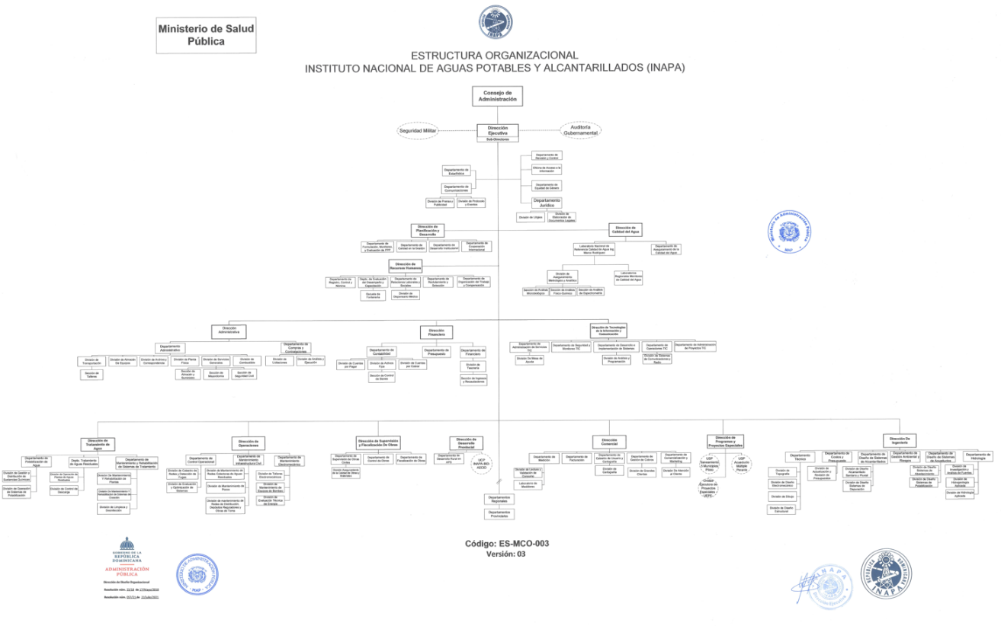
*Para una mejor visualización favor visitar el portal de transparencia del INAPA, o seguir el siguiente link: (https://inapa.gob.do/transparencia/index.php/estructura-organica-de-la-institucion)

Proyectos finalizados en el 2022


 |  | INAPA
 |  | PROYECTOS TERMINADOS AÑO 2022
SNIP | PROVINCIA | PROYECTO / OBRA | MONTO RD$ | POBLACIÓN
14661 | SAN CRISTOBAL | Construcción solución pluvial en el barrio Moscú, Cruce Autopista 6 de Noviembre, provincia San Cristóbal | 160.053.010,20 | 24.000,00
14474 | BARAHONA | Rehabilitación Planta De Tratamiento Aguas Residuales Alcantarillado Sanitario Barahona | 62.500.000,00 | 160.000,00
 | PERAVIA | Rehabilitación planta depuradora de aguas residuales en el municipio de Bani. | 312.000.000,00 | 87.672,00
 | PERAVIA | Ampliación acueducto múltiple De Peravia | 800.000.000,00 | 68.000,00
 | DUARTE | Rehabilitación Planta de Tratamiento de aguas residuales del municipio de Castillo, provincia Duarte. | 77.132.035,21 | 10.000,00

Proyectos formulados en el año 2022.
DIRECCIÓN DE PLANIFICACIÓN Y DESARROLLO
DEPARTAMENTO DE FORMULACION, MONITOREO Y EVALUACION DE PLANES, PROGRAMAS Y PROYECTOS.
SEGUIMIENTOS A PROYECTOS EN PROCESO DE FORMULACION

SNIP OTORGADO DE ENERO A DICIEMBRE 2022

NO. | SNIP | PROVINCIA | NOMBRE DEL PROYECTO | MONTO PROYECTO
1 | 14686 | LA ALTAGRACIA | AMPLIACIÓN ACUEDUCTO BAYAHIBE | 75,757,928.00
2 | 14703 | MONTE PLATA | AMPLIACIÓN ACUEDUCTO DE MONTE PLATA, REDES DE DISTRIBUCIÓN SECTOR LOS SUIZOS | 62,398,867.00
3 | 14685 | SAN CRISTOBAL | AMPLIACIÓN REDES DE DISTRIBUCIÓN DE AGUA POTABLE DEL BARRIO MOSCÚ | 31,532,319.00
4 | 14687 | SAN CRISTOBAL | CONSTRUCCIÓN COLECTORAS PLUVIALES SECTORES SIMÓN BOLÍVAR Y MARÍA TRINIDAD SÁNCHEZ | 85,880,007.00
5 | 14689 | SAN CRISTOBAL | MEJORAMIENTO DE ACUEDUCTO EL POMIER - HATO DAMA – MANUEL – VILLEGA - SANTA MARÍA y MATA PALOMA, PROVINCIA SAN CRISTOBAL. | 41,340,619.00
6 | 14684 | SAN CRISTOBAL | AMPLIACIÓN ACUEDUCTO MADRE VIEJA NORTE | 36,345,956.00
7 | 14688 | SAN CRISTOBAL | MEJORAMIENTO ACUEDUCTO MADRE VIEJA SUR | 17,699,338.00
8 | 14683 | SAN CRISTOBAL | AMPLIACIÓN ACUEDUCTO EL ZUMBÓN-CALLE BONITA-LOS RAMÍREZ | 34,385,214.00
9 | 14714 | SANCHEZ RAMIREZ | REHABILITACION CARCAMO DE BOMBEO DEL ACUEDUCTO DE FANTINO, PROVINCIA SANCHEZ RAMIREZ. | 13,326,575.00
10 | 14727 | MARIA TRINIDAD SANCHEZ | MEJORAMIENTO ACUEDUCTO CABRERA, PROVINCIA MARIA TRINIDAD SANCHEZ | 37,920,373.00
11 | 14728 | MONTE CRISTI | CONSTRUCCIÓN ACUEDUCTO LA HORCA - LOS AMACEYES, EXTENSION ALINO, MUNICIPIO LAS MATA DE SANTA CRUZ, PROVINCIA MONTE CRISTI | 70,691,157.00
12 | 14733 | SAMANA | AMPLIACION ALCANTARILLADO SANITARIO EN LOS SECTORES EL MILLON, AV. CIRCUNVALACION Y EL PANCHITO, PROVINCIA SAMANA. | 68,794,593.00
13 | 14742 | SANTIAGO | AMPLIACIÓN ACUEDUCTO, MUNICIPIO NAVARRETE, PROVINCIA SANTIAGO | 1,356,868,589.00
14 | 14751 | DUARTE | AMPLIACIÓN ACUEDUCTO DE SAN FRANCISCO DE MACORIS, RED DISTRIBUCION SECTORES, PRIMAVERAL, COLINAS NORTE, MADEJA, PROV. DUARTE | 80,833,816.00
15 | 14765 | AZUA | AMPLIACIÓN ACUEDUCTO MÚLTIPLE AMIAMA GÓMEZ - LAS YAYAS, PROVINCIA AZUA | 337,838,028.00
16 | 14766 | DAJABON | AMPLIACIÓN ACUEDUCTO MULTIPLE DE PARTIDO-LA GORRA, PROVINCIA DAJABON | 440,773,283.00
17 | 14767 | SAN CRISTOBAL | AMPLIACIÓN ACUEDUCTO DE CARLOS PINTO-LOS BOTADOS-HAINA, PROVINCIA SAN CRISTOBAL | 118,273,246.00
18 | 14803 | LA ROMANA | REHABILITACIÓN PLANTA DEPURADORA DE AGUAS RESIDUALES ALCANTARILLADO SANITARIO GUAYMATE, PROVINCIA LA ROMANA. | 2,941,322.00
19 | 14810 | SAN CRISTOBAL | AMPLIACIÓN PLANTA DE TRATAMIENTO DE AGUA POTABLE ACUEDUCTO VILLA ALTAGRACIA, PROVINCIA SAN CRISTOBAL | 123,731,034.00
20 | 14811 | DUARTE | REHABILITACIÓN PLANTA TRATAMIENTO AGUAS RESIDUALES, DISTRITO MUNICIPAL LA PEÑA, PROVINCIA DUARTE. | 8,013,782.00
21 | 14816 | AZUA | EQUIPAMIENTO CAMPO DE POZOS ACUEDUCTO, PROVINCIA AZUA. | 65,607,638.00
22 | 14817 | LA ALTAGRACIA | MEJORAMIENTO PLANTA DEPURADORA DE AGUAS RESIDUALES DEL ALCANTARILLADO SANITARIO DE HIGUEY, PROVINCIA LA ALTAGRACIA | 102,305,478.00
23 | 14984 | MARIA TRINIDAD SANCHEZ | AMPLIACION ACUEDUCTO MUNICIPIO NAGUA, KM 3 Y KM 5, PROVINCIA MARIA TRINIDAD SANCHEZ | 542,780,916.00
24 | 15000 | SAN JUAN | CONSTRUCCIÓN DE ACUEDUCTOS PARA LA COMUNIDAD DE CARRERAS | 39,637,201.00
25 | 14991 | SAN PEDRO DE MACORIS | CONSTRUCCION ALCANTARILLADO PLUVIAL ANTIGUA CALLE 20. | 104,253,624.00
26 | 15010 | SAMANA | REHABILITACION PLANTA DEPURADORA DE AGUAS RESIDUALES, MUNICIPIO SANTA BARBARA DE SAMANA,PROVINICA SAMANA | 48,002,063.00
27 | 15082 | HERMANAS MIRABAL | CONSTRUCCION ALCANTARILLADO SANITARIO DE TENARES,PROVINCIA HERMANAS MIRABAL | 1,041,764,463.00
28 | 15090 | SAN CRISTOBAL | AMPLIACION REDES DE DISTRIBUCION ACUEDUCTO BAJOS DE HAINA, PROVINCIA SAN CRISTOBAL | 621,048,136.00
29 | 15091 | SAN PEDRO DE MACORIS | AMPLIACION REDES DISTRIBUCION DE LA ZONA SUR,ACUEDUCTO DE SAN PEDRO DE MACORIS, PROVINCIA SAN PEDRO DE MACORIS | 534,207,685.00
30 | 15095 | SAMANA | AMPLIACION ACUEDUCTO MULTIPLE SANCHEZ,PROVINCIA SAMANA | 587,893,907.00
31 | 15096 | PERAVIA | AMPLIACION ACUEDUCTO EN EL DISTRITO MUNICIPAL DE CAÑAFISTOL,PROVINICIA PERAVIA | 27,118,399.00
32 | 15117 | SAN JUAN | AMPLIACION ACUEDUCTO MATAYAYA,PROVINICA SAN JUAN | 79,485,025.00
33 | 15124 | DAJABON | CONSTRUCCIÓN ACUEDUCTO CAPOTILLO, MUNICIPIO LOMA DE CABRERA, PROVINCIA DAJABÓN. | 212,212,171.00

Matriz de principales indicadores de gestión por procesos
MATRIZ DE PRINCIPALES INDICADORES DE GESTIÓN DE PROCESOS
NO. | ÁREA | PROCESO | NOMBRE DEL INDICADOR |  | FRECUENCIA | LÍNEA BASE |  | META |  | RESULTADO |  | % DE AVANCE
1 | DIRECCIÓN COMERCIAL | COMERCIALIZACIÓN DEL SERVICIO | DEBIDA DILIGENCIA GRANDES CLIENTES | ANUALES |  |  | N/A |  | 0.00 |  | 0.00 |  | 0.00
2 | DIRECCIÓN COMERCIAL | COMERCIALIZACIÓN DEL SERVICIO | CANTIDAD DE CONTRATOS NUEVOS | ANUALES |  |  | N/A |  | 26,000.00 |  | 10,357.00 |  | 39.83
3 | CATASTRO Y CARTOGRAFÍA | COMERCIALIZACIÓN DEL SERVICIO | APLICACIÓN DE LOS FORMULARIOS DE CONTROLES PARA SOCIOS DE NEGOCIOS | MENSUALES |  |  | N/A |  | 0.00 |  | 0.00 |  | 0.00
4 | DIRECCIÓN DE CALIDAD DE AGUA | COMERCIALIZACIÓN DEL SERVICIO | ÍNDICE DE RECAUDACIÓN OFICINA COMERCIAL PERAVIA | MENSUALES |  |  | N/A |  | 0.00 |  | 0.00 |  | 0.00
5 | DEPARTAMENTO DE ASEGURAMIENTO DE LA CALIDAD DEL AGUA | CONTROL DE CALIDAD DE AGUA | ÍNDICE DE POTABILIDAD | MENSUALES |  |  | N/A |  | 95 |  | 73.6 |  | 77.47
6 | DEPARTAMENTO DE REVISIÓN Y CONTROL | CONTROL DE CUMPLIMIENTO | MEDICIÓN DE COMBUSTIBLE | TRIMESTRAL |  |  | N/A |  | 120.00 |  | 148.00 |  | 123.33
7 | DEPARTAMENTO DE REVISIÓN Y CONTROL | CONTROL DE CUMPLIMIENTO | NÚMERO DE ARQUEO DE TICKETS DE COMBUSTIBLE | TRIMESTRAL |  |  | N/A |  | 12.00 |  | 8.00 |  | 66.67
8 | DEPARTAMENTO DE REVISIÓN Y CONTROL | CONTROL DE CUMPLIMIENTO | NÚMERO DE ARQUEOS DE FONDOS | TRIMESTRALES |  |  | N/A |  | 150.00 |  | 123.00 |  | 82.00
9 | DEPARTAMENTO DE REVISIÓN Y CONTROL | CONTROL DE CUMPLIMIENTO | NÚMERO DE CONCILIACIONES BANCARIAS | TRIMESTRALES |  |  | N/A |  | 20.00 |  | 20.00 |  | 100.00
10 | DEPARTAMENTO DE REVISIÓN Y CONTROL | CONTROL DE CUMPLIMIENTO | NÚMERO DE REVISIONES DE NÓMINAS | TRIMESTRALES |  |  | N/A |  | 27.00 |  | 42.00 |  | 155.56
11 | DIRECCIÓN DE INGENIERÍA | FORMULACIÓN Y EJECUCIÓN DE PROYECTOS DE INFRAESTRUCTURAS APS | NÚMERO DE PROYECTOS DISEÑADOS | TRIMESTRALES |  |  | N/A |  | 100.00 |  | 0.00 |  | 0.00
12 | DIRECCIÓN DE SUPERVISIÓN Y FISCALIZACIÓN DE OBRAS | FORMULACIÓN Y EJECUCIÓN DE PROYECTOS DE INFRAESTRUCTURAS APS | PORCENTAJE DE EJECUCIÓN FÍSICO DE SISTEMA DE ACUEDUCTOS CONSTRUIDOS, AMPLIADOS Y REHABILITADOS | TRIMESTRAL |  |  | N/A |  | 90.00 |  | 0.00 |  | 0.00
13 | DIRECCIÓN DE SUPERVISIÓN Y FISCALIZACIÓN DE OBRAS | FORMULACIÓN Y EJECUCIÓN DE PROYECTOS DE INFRAESTRUCTURAS APS | PORCENTAJE DE EJECUCIÓN PRESUPUESTARIA DE INVERSIÓN EN SISTEMA DE ACUEDUCTOS CONSTRUIDOS, AMPLIADOS Y REHABILITADOS | TRIMESTRAL |  |  | N/A |  | 90.00 |  | 0.00 |  | 0.00
14 | COMPRAS Y CONTRATACIONES | GESTIÓN ADMINISTRATIVA | APLICACIÓN DE LA DEBIDA DILIGENCIA DE LOS PROCESOS DE COMPRAS Y CONTRATACIONES | TRIMESTRALES |  |  | N/A |  | 95.00 |  | 0.00 |  | 0.00
15 | COMPRAS Y CONTRATACIONES | GESTIÓN ADMINISTRATIVA | APLICACIÓN DE LOS FORMULARIOS DE CONTROLES PARA SOCIOS DE NEGOCIOS | TRIMESTRALES |  |  | N/A |  | 95.00 |  | 0.00 |  | 0.00
16 | ENCARGADO DEL DEPARTAMENTO TRANSPORTACIÓN | GESTIÓN ADMINISTRATIVA | CUMPLIMIENTO DE PROGRAMACIÓN DE VIAJES | TRIMESTRALES |  |  | N/A |  | 100.00 |  | 0.00 |  | 0.00
17 | DEPARTAMENTO DE COMUNICACIÓN | GESTIÓN DE COMUNICACIÓN | NIVEL DE CUMPLIMIENTO AL PLAN DE COMUNICACIÓN | TRIMESTRALES |  |  | N/A |  | 100.00 |  | 100.00 |  | 100.00
17 | DEPARTAMENTO DE COMUNICACIÓN | GESTIÓN DE COMUNICACIÓN | NIVEL DE SATISFACCIÓN A SERVICIOS | SEMESTRALES |  |  | N/A |  | 0.00 |  | 0.00 |  | 0.00
18 | ENCARGADO DEL DEPARTAMENTO DE OPERACIONES TIC | GESTIÓN DE LAS TIC | PORCENTAJE DE CUMPLIMIENTO DE SOLICITUDES DE CONTROL DE COMUNICACIÓN Y REDES | TRIMESTRALES |  |  | N/A |  | 90.00 |  | 92.00 |  | 102.22
19 | ENCARGADO DE DIVISIÓN DE ANÁLISIS Y PROGRAMACIÓN | GESTIÓN DE LAS TIC | PORCENTAJE DE CUMPLIMIENTO DE SOLICITUDES DE DISEÑO Y ADMINISTRACIÓN DE SOFTWARE | TRIMESTRALES |  |  | N/A |  | 90.00 |  | 97.00 |  | 107.78
20 | ENCARGADO DEL DEPARTAMENTO DE OPERACIONES TIC | GESTIÓN DE LAS TIC | PORCENTAJE DE CUMPLIMIENTO DE SOLICITUDES DE SEGURIDAD DE LA INFORMACIÓN | TRIMESTRALES |  |  | N/A |  | 90.00 |  | 96.00 |  | 106.67
21 | DEPARTAMENTO DE ADMINISTRACIÓN DE SERVICIOS TIC | GESTIÓN DE LAS TIC | PORCENTAJE DE CUMPLIMIENTO DE SOPORTE AL USUARIO | TRIMESTRALES |  |  | N/A |  | 90.00 |  | 97.00 |  | 107.78
22 | DIRECCIÓN DE RRHH | GESTIÓN DE RECURSOS HUMANOS | APLICACIÓN DE LA DEBIDA DILIGENCIA A LOS COLABORADORES | TRIMESTRALES |  |  | N/A |  | 95.00 |  | 96.00 |  | 101.05
23 | DIRECCIÓN DE RRHH | GESTIÓN DE RECURSOS HUMANOS | CUMPLIMIENTO DEL PLAN DE CAPACITACIÓN | TRIMESTRALES |  |  | N/A |  | 100.00 |  | 25.56 |  | 25.56
24 | DIRECCIÓN DE RRHH | GESTIÓN DE RECURSOS HUMANOS | NIVEL DE EFICACIA DE LA MEDICIÓN DE DESEMPEÑO | ANUALES |  |  | N/A |  | 0.00 |  | 0.00 |  | 0.00
25 | DIRECCIÓN DE RRHH | GESTIÓN DE RECURSOS HUMANOS | PORCENTAJE DE SOLICITUDES ATENDIDAS DE COMPENSACIÓN Y BENEFICIO | TRIMESTRALES |  |  | N/A |  | 100.00 |  | 0.00 |  | 0.00
26 | DIRECCIÓN DE RRHH | GESTIÓN DE RECURSOS HUMANOS | PORCENTAJE DE SOLICITUDES ATENDIDAS TRASLADO DE PERSONAL | TRIMESTRALES |  |  | N/A |  | 100.00 |  | 86.00 |  | 86.00
27 | DIRECCIÓN DE RRHH | GESTIÓN DE RECURSOS HUMANOS | TASA DE ROTACIÓN DE PERSONAL | TRIMESTRALES |  |  | N/A |  | 15.00 |  | 5.47 |  | 274.22
28 | ENCARGADO JURÍDICO | GESTIÓN LEGAL | PORCENTAJE DE SOLICITUDES ATENDIDAS | MENSUALES |  |  | N/A |  | 0.00 |  | 0.00 |  | 0.00
29 | DEPARTAMENTO DE CALIDAD EN LA GESTIÓN | MEJORA CONTINUA | ÍNDICE DE CUMPLIMIENTO DEL PROGRAMA DE AUDITORIA | ANUALES |  |  | N/A |  | 2 |  | 1 |  | 50
30 | DIRECCIÓN DE TRATAMIENTO DE AGUA | SUMINISTRO DE AGUA POTABLE | NIVEL DE TURBIEDAD DEL AGUA | ANUALES |  |  | N/A |  | 0.00 |  | 0.00 |  | 0.00
31 | DEPARTAMENTO DE FORMULACIÓN, MONITOREO Y EVALUACIÓN DE PROYECTOS | SUMINISTRO DE AGUA POTABLE | CANTIDAD DE PROYECTOS EVALUADOS CON SNIP | ANUALES |  |  | N/A |  | 90 |  | 100 |  | 111.11

Indicadores del Sistema de Monitoreo y Medición de la Gestión Pública

RESUMEN DE LOS INDICADORES DEL SMMGP
Fecha del Corte: |  |  |  | 15 de diciembre del 2022
INSTITUTO NACIONAL DE AGUAS POTABLES Y ALCANTARILLADOS
INICIATIVAS (METAS PRESIDENCIALES) | OBRAS | SISMAP | ITICGE | NOBACI | CUMPLIMIENTO DE LA LEY 200-04 | CONTRATACIONES  PUBLICAS | SISACNOC | PROMEDIO
100% | 99% | 80% | 91% | 93% | 100% | 88% | 90% | 92.63%

Balances de cuentas, ejecuciones de gasto, cuentas por pagar y cuentas por cobrar

Ejecución presupuestaria de gastos y aplicaciones financieras:

PRODUCTO | Presupuesto Inicial | Presupuesto Vigente | Ejecucion | % Ejecución | Variación o Disponible
2.1 - REMUNERACIONES Y CONTRIBUCIONES | 2,182,679,676 | 2,678,318,665 | 2,191,828,740 | 82% | 486,489,925
2.2 - CONTRATACIÓN DE SERVICIOS | 1,480,489,100 | 2,779,675,100 | 2,039,292,075 | 73% | 740,383,026
2.3 - MATERIALES Y SUMINISTROS | 128,533,261 | 1,082,930,222 | 516,823,163 | 48% | 566,107,059
2.4 - TRANSFERENCIAS CORRIENTES | 2,500,000 | 19,080,000 | 13,236,846 | 69% | 5,843,154
2.6 - BIENES MUEBLES, INMUEBLES E INTANGIBLES | 177,289,922 | 606,792,920 | 240,576,554 | 40% | 366,216,366
2.7 - OBRAS | 6,239,129,162 | 9,965,825,741 | 7,665,197,522 | 77% | 2,300,628,219
Total Gastos | 10,210,621,121 | 17,132,622,648 | 12,666,954,899 | 74% | 4,465,667,749
4 - APLICACIONES FINANCIERAS
4.1 - INCREMENTO DE ACTIVOS FINANCIEROS | - |  |  |  | -
4.2 - DISMINUCIÓN DE PASIVOS | - | 276,658,425 | 159,064,759 | 57% | 117,593,666
4.3 - DISMINUCIÓN DE FONDOS DE TERCEROS |  |  | - |  | -
Total de Aplicaciones Financieras | - | 276,658,425 | 159,064,759 | 57% | 117,593,666
Total Gastos y aplicaciones financieras | 10,210,621,121 | 17,409,281,072 | 12,826,019,658 | 74% | 4,583,261,415

Cuenta por pagar:

INSTITUTO NACIONAL DE AGUAS POTABLES Y ALCANTARILLADOS (INAPA)
RNC: 401007452 / Tel: 809-567-1249
Calle Guarocuya, Edif. INAPA, Centro Comercial El Millón, Santo Domingo, D.N. 10149
DIVISION DE CUENTAS POR PAGAR
CUENTAS POR PAGAR PROVEEDORES ENERO-NOVIEMBRE 2022
 |  |  |  |  |  |  |  |  |  | DIAS DE VENCIDA
NOMBRE DE SUPLIDOR | RNC/CEDULA |  | FECHA | NOMBRE CLASE |  | NCF |  | CONCEPTO | 0 A 30 DIAS |  | 31 AL 60 DIAS | 61 A 90 DIAS | DE 91 A 120 | 121 O MÁS DIAS
Luis Roque Ferreras Benitez | 06900023349 |  | 04/01/2022 | ALQUILERES Y REN DE EDIF Y LOC |  | B1500000012 |  | Alquiler local enero/2022 |  |  |  |  |  | 14,278.00
Agua Planeta Azul, S. A. | 101503939 |  | 12/01/2022 | ALIMENTOS Y BEBIDA PARA HUMANO |  | B15000052138 |  | Adquisicion de agua |  |  |  |  |  | 7,852.00
Carlos Miguel Hirujo Garcia | 00101773752 |  | 12/01/2022 | CONTRATISTA |  | CUB. 07 |  |  |  |  |  |  |  | 1,649,118.16
Pedro Manuel Emilio Casals Garcia | 00117828897 |  | 14/01/2022 | PUBLICIDAD |  | B1500000085 |  | Serv. De publicidad |  |  |  |  |  | 59,000.00
Kelvi Vidal Garcia Gonell | 04500175999 |  | 04/02/2022 | FLETES |  | B1500000015 |  | Serv dist agua enero/2022 |  |  |  |  |  | 97,900.00
Hidrotec, Srl. | 122009108 |  | 22/02/2022 | PROVEEDORES GENERICOS |  | B1500000088 |  | Adquisicion de equipos electricos para ser utilizados en todos los acueductos a nivel nacional (plan rescate). |  |  |  |  |  | 1,461,290.88
Arturo Rafael Garcia Reynoso | 09000075771 |  | 14/03/2022 | PROVEEDORES GENERICOS |  | MEMO NO. 0614/22 DJ |  | Acuerdo de pago |  |  |  |  |  | 140,680.96
Rqd Higienicos Srl | 130187142 |  | 14/03/2022 | PROVEEDORES GENERICOS |  | B1500000282 |  | Compra de materiales de higienes |  |  |  |  |  | 0.01
Moncali, Srl | 132263571 |  | 29/03/2022 | PROVEEDORES GENERICOS |  | B1500000029 |  | Adquisicion de cremora |  |  |  |  |  | 41,300.00
Efrain Ignacio Hirujo Garcia | 00117833590 |  | 29/03/2022 | FLETES |  | B1500000042 |  | Serv dist agua feb/2022 |  |  |  |  |  | 80,100.00
Plaza Plamil, Srl. | 130828679 |  | 01/04/2022 | ALQUILERES Y REN DE EDIF Y LOC |  | B1500000117 |  | Alquiler local abril/2022 |  |  |  |  |  | 45,430.00
P A Catering Srl | 131155091 |  | 05/04/2022 | ALIMENTOS Y BEBIDA PARA HUMANO |  | B1500002021 |  | Serv. De comidas |  |  |  |  |  | 131,446.10
Maximo De Jesus Ynoa Jaime | 00105298673 |  | 20/04/2022 | HONORARIOS Prof. |  | B1500000004 |  | Serv. De notario |  |  |  |  |  | 11,800.00
Maximo De Jesus Ynoa Jaime | 00105298673 |  | 27/04/2022 | HONORARIOS Prof. |  | B1500000005 |  | Serv. Notario |  |  |  |  |  | 35,400.00
Johmalvin Beras Matos | 00112040878 |  | 28/04/2022 | CONTRATISTA |  | CUB. 01 C/023-2021 |  |  |  |  |  |  |  | 287.64
Plaza Plamil, Srl. | 130828679 |  | 01/05/2022 | ALQUILERES Y REN DE EDIF Y LOC |  | B1500000119 |  | Alquiler local mayo/2022 |  |  |  |  |  | 45,430.00
Editora Listin Diario, Sa | 101014334 |  | 03/05/2022 | PUBLICIDAD Y PROPAGANDA |  | B1500006817 |  | Serv. De publicidad |  |  |  |  |  | 165,236.16
Maximo De Jesus Ynoa Jaime | 00105298673 |  | 11/05/2022 | HONORARIOS Prof. |  | B1500000006 |  | Serv. Notario |  |  |  |  |  | 35,400.00
P A Catering Srl | 131155091 |  | 11/05/2022 | ALIMENTOS Y BEBIDA PARA HUMANO |  | B1500002124 |  | Serv. De comidas abril22 |  |  |  |  |  | 105,922.70
Maximo De Jesus Ynoa Jaime | 00105298673 |  | 11/05/2022 | HONORARIOS Prof. |  | B1500000007 |  | Honorarios profesionales |  |  |  |  |  | 35,400.00
Carlos Ferreiro Diaz | 00103868147 |  | 12/05/2022 | EMPLEADO |  | MEMO NO.DT-421/2022 |  | Bono por desemp./2021 |  |  |  |  |  | 52,819.76
Maximo De Jesus Ynoa Jaime | 00105298673 |  | 17/05/2022 | HONORARIOS Prof. |  | B1500000008 |  | Honorario |  |  |  |  |  | 35,400.00
Guillermo Antonio Matos Sanchez | 00101641470 |  | 19/05/2022 | HONORARIOS Prof. |  | B1500000105 |  | Servicio de notario |  |  |  |  |  | 35,400.00
Plaza Plamil, Srl. | 130828679 |  | 01/06/2022 | ALQUILERES Y REN DE EDIF Y LOC |  | B1500000121 |  | Alquiler local mayo/2022 |  |  |  |  |  | 45,843.00
Editora Listin Diario, Sa | 101014334 |  | 02/06/2022 | PUBLICIDAD Y PROPAGANDA |  | B1500006928 |  | Serv. Publicidad |  |  |  |  |  | 202,945.66
Maximo De Jesus Ynoa Jaime | 00105298673 |  | 13/06/2022 | HONORARIOS Prof. |  | B1500000009 |  | Serv.de notario |  |  |  |  |  | 35,400.00
Maximo De Jesus Ynoa Jaime | 00105298673 |  | 20/06/2022 | HONORARIOS Prof. |  | B1500000010 |  |  |  |  |  |  |  | 35,400.00
Maximo De Jesus Ynoa Jaime | 00105298673 |  | 27/06/2022 | HONORARIOS Prof. |  | B1500000012 |  | Serv. De notario |  |  |  |  |  | 35,400.00
Maximo De Jesus Ynoa Jaime | 00105298673 |  | 27/06/2022 | HONORARIOS Prof. |  | B1500000011 |  | Serv. De notario |  |  |  |  |  | 35,400.00
Editora Listin Diario, Sa | 101014334 |  | 01/07/2022 | PUBLICIDAD Y PROPAGANDA |  | B1500007075 |  | Publicidad |  |  |  |  |  | 198,831.90
Maximo De Jesus Ynoa Jaime | 00105298673 |  | 04/07/2022 | HONORARIOS Prof. |  | B1500000013 |  | Serv. De notario |  |  |  |  |  | 35,400.00
Maximo De Jesus Ynoa Jaime | 00105298673 |  | 18/07/2022 | HONORARIOS Prof. |  | B1500000015 |  | Serv. De notario |  |  |  |  |  | 35,400.00
Maximo De Jesus Ynoa Jaime | 00105298673 |  | 18/07/2022 | HONORARIOS Prof. |  | B1500000014 |  | Serv. De notario |  |  |  |  |  | 35,400.00
Martin Fermin Hidalgo | 02700335652 |  | 26/07/2022 | CONTRATISTA |  | CUB. 04 F |  |  |  |  |  |  |  | 145,568.93
Gregoria Mendez | 02200011555 |  | 27/07/2022 | FLETES |  | B1500000037 |  | Serv. Distrit. Agua marzo./2022 |  |  |  |  |  | 120,150.00
Gregoria Mendez | 02200011555 |  | 27/07/2022 | FLETES |  | B1500000041 |  | Serv. Distrit. Agua enero/2022 |  |  |  |  |  | 102,350.00
Gregoria Mendez | 02200011555 |  | 27/07/2022 | FLETES |  | B1500000036 |  | Serv. Distrit. Agua febr./2022 |  |  |  |  |  | 84,550.00
Gregoria Mendez | 02200011555 |  | 27/07/2022 | FLETES |  | B1500000038 |  | Serv. Distrit. Agua abr./2022 |  |  |  |  |  | 120,150.00
Gregoria Mendez | 02200011555 |  | 27/07/2022 | FLETES |  | B1500000039 |  | Serv. Distrit. Agua mayo./2022 |  |  |  |  |  | 129,050.00
Gregoria Mendez | 02200011555 |  | 27/07/2022 | FLETES |  | B1500000040 |  | Serv. Distrit. Agua junio./2022 |  |  |  |  |  | 120,150.00
Estarlin Soler Abreu | 01100312550 |  | 05/08/2022 | FLETES |  | B1500000134 |  | Serv. Distr. De agua julio/202 |  |  |  |  |  | 137,950.00
Luiggi Hernandez Familia | 40234766059 |  | 06/08/2022 | FLETES |  | B1500000021 |  | Serv dist agua julio/2022 |  |  |  |  |  | 115,700.00
Ace Caribbean Security Srl | 131760813 |  | 09/08/2022 | FLETES |  | B150000053 |  | Sev. De julio/2022 |  |  |  |  |  | 69,541.66
Gc Lab Dominicana, Srl. | 130831238 |  | 19/08/2022 | PROVEEDORES GENERICOS |  | B1500000435 |  | Adquisicion de medios de cultivos, reactivos, soluciones y materiales, para uso de los laboratorios del inapa |  |  |  |  | 9,896.22
Plaza Plamil, Srl. | 130828679 |  | 01/09/2022 | ALQUILERES Y REN DE EDIF Y LOC |  | B1500000128 |  | Alquiler local septiembre-22 |  |  |  |  | 44,604.00
Efrain Ignacio Hirujo Garcia | 00117833590 |  | 01/09/2022 | FLETES |  | B1500000047 |  | Serv. Distrit. Agua julio/2022 |  |  |  |  | 97,900.00
Efrain Ignacio Hirujo Garcia | 00117833590 |  | 01/09/2022 | FLETES |  | B1500000046 |  | Serv. Distrit. Agua junio/2022 |  |  |  |  | 115,700.00
Efrain Ignacio Hirujo Garcia | 00117833590 |  | 01/09/2022 | FLETES |  | B1500000045 |  | Serv. Distrit. Agua mayo/2022 |  |  |  |  | 115,700.00
Efrain Ignacio Hirujo Garcia | 00117833590 |  | 01/09/2022 | FLETES |  | B1500000044 |  | Serv. Distrit. Agua abril/2022 |  |  |  |  | 115,700.00
Efrain Ignacio Hirujo Garcia | 00117833590 |  | 01/09/2022 | FLETES |  | B1500000043 |  | Serv. Distrit. Agua marzo/2022 |  |  |  |  | 120,150.00
Estarlin Soler Abreu | 01100312550 |  | 05/09/2022 | FLETES |  | B1500000135 |  | Serv. Distr. De agua agosto/22 |  |  |  |  | 137,950.00
Luiggi Hernandez Familia | 40234766059 |  | 06/09/2022 | FLETES |  | B1500000022 |  | Serv dist agua agosto/2022 |  |  |  |  | 115,700.00
Gulfstream Petroleum Dominicana, Srl | 101008492 |  | 07/09/2022 | COMBUSTIBLES Y LUBRICANTES |  | B1500001772 |  | Adquisicion de combustible |  |  |  |  | 233,100.00
Universidad Nacional Pedro Henriquez Ureña, Inc. | 401012456 |  | 16/09/2022 | BECAS Y VIAJES DE ESTUDIOS |  | B15000001285 |  | Maestria en ingenieria sanitaria cuatrimestre sep.-dic/2022 |  |  |  | 316,200.00
Intercomercial Axis, S.R.L. | 131593496 |  | 21/09/2022 | ALQUILERES Y REN DE EDIF Y LOC |  | B1500000049 |  | Alquiler local septiembre/2022 |  |  |  | 23,600.00
Instituto Tecnologico De Las Americas (Itla) | 423000589 |  | 26/09/2022 | BECAS Y VIAJES DE ESTUDIOS |  | B1500000491 |  | Capacitacion |  |  |  | 42,500.00
Genaro Marte Jimenez | 02500337528 |  | 30/09/2022 | FLETES |  | B1500000006 |  | Serv dist agua sept/2022 |  |  |  | 133,500.00
Humano Seguros S,A | 102017174 |  | 01/10/2022 | SEGUROS |  | B1500024775 |  | Servicio de seguro |  |  |  | 57,503.14
Juan Rafael Soriano Zabala | 00201511698 |  | 03/10/2022 | FLETES |  | B1500000080 |  | Serv dist agua sept/22 |  |  |  | 133,500.00
Ramon Brazoban | 06800092261 |  | 03/10/2022 | FLETES |  | B1500000001 |  | Serv dist agua sept/22 |  |  |  | 89,000.00
Tecnas, Eirl. | 101501421 |  | 03/10/2022 | MANTENIMIENTO Y REP.DE MAQ. EQ |  | B1500002540 |  | Servicio de octubre/22 |  |  |  | 6,490.00
Wilkims Jonel Nuñez Rodriguez | 04400207678 |  | 04/10/2022 | FLETES |  | B1500000006 |  | Serv dist agua sept/22 |  |  |  | 71,200.00
Warner Porfirio Rodriguez Paulino | 04600344990 |  | 04/10/2022 | FLETES |  | B1500000022 |  | Serv. Distr. De agua agosto/22 |  |  |  | 124,600.00
Warner Porfirio Rodriguez Paulino | 04600344990 |  | 04/10/2022 | FLETES |  | B1500000023 |  | Serv. Distr. De agua septiembre/22 |  |  |  | 120,150.00
Ramon Aquino Soto | 00300622842 |  | 04/10/2022 | FLETES |  | B1500000012 |  | Serv dist agua sept/22 |  |  |  | 133,500.00
Agua Planeta Azul, S. A. | 101503939 |  | 05/10/2022 | ALIMENTOS Y BEBIDA PARA HUMANO |  | B1500147940 |  | Adquisicion de botellones de agua |  |  |  | 7,500.00
Estarlin Soler Abreu | 01100312550 |  | 05/10/2022 | FLETES |  | B1500000136 |  | Serv. Distr. De agua sept./22 |  |  |  | 133,500.00
Importadora Perdomo & Asocs., Srl | 101104694 |  | 06/10/2022 | MANTENIMIENTO Y REP.DE MAQ. EQ |  | B1500000610 |  | Adquisicion de valvulas |  |  |  | 3,957,720.00
Luiggi Hernandez Familia | 40234766059 |  | 06/10/2022 | FLETES |  | B1500000023 |  | Serv dist agua sept/2022 |  |  |  | 111,250.00
Porfirio Jose Matos Polanco | 00100614924 |  | 10/10/2022 | CONTRATISTA |  | CUB. 04 |  |  |  |  |  | 6,264,134.25
Agua Planeta Azul, S. A. | 101503939 |  | 12/10/2022 | ALIMENTOS Y BEBIDA PARA HUMANO |  | B1500148181 |  | Adquisicion de botellones |  |  |  | 6,720.00
Consorcio Rylco & Asociados | 131376292 |  | 12/10/2022 | CONTRATISTA |  | CUB. 06 C-017-2020 |  |  |  |  |  | 1,621,651.66
Intercomercial Axis, S.R.L. | 131593496 |  | 17/10/2022 | ALQUILERES Y REN DE EDIF Y LOC |  | B1500000050 |  | Alquiler local octubre-22 |  |  | 23,600.00
Agua Planeta Azul, S. A. | 101503939 |  | 18/10/2022 | ALIMENTOS Y BEBIDA PARA HUMANO |  | B1500148323 |  | Adquisicion de botellones de agua |  |  | 7,320.00
Basto Salsa Radio, Srl | 131995713 |  | 19/10/2022 | PUBLICIDAD Y PROPAGANDA |  | B1500000006 |  | Serv. De publicidad del 24 de agosto al 24 de septiembre/2022 |  |  | 118,000.00
Basto Salsa Radio, Srl | 131995713 |  | 24/10/2022 | PUBLICIDAD Y PROPAGANDA |  | B1500000007 |  | Serv. De publicidad del 24 de septiembre al 24 de octubre/2022 |  |  | 118,000.00
Agua Planeta Azul, S. A. | 101503939 |  | 25/10/2022 | ALIMENTOS Y BEBIDA PARA HUMANO |  | B1500148493 |  | Dquisicion de botellones de agua |  |  | 6,840.00
Bonanza Dominicana, S.A.S | 101018941 |  | 25/10/2022 | MANTENIMIENTO Y REP.DE MAQ. EQ |  | B1500001975 |  | Adquisicion de un caminon doble cabina 4x4 |  |  | 3,996,782.23
Bonanza Dominicana, S.A.S | 101018941 |  | 25/10/2022 | MANTENIMIENTO Y REP.DE MAQ. EQ |  | B1500001975. |  | Adquisicion de camion 4x4 impuesto de tasa |  |  | 316,117.77
Eliezel Salvador | 00117624510 |  | 26/10/2022 | TERRENO |  | MEMO NO.3530/2022 |  | Adquisicion de terreno |  |  | 1,531,360.00
Genaro Marte Jimenez | 02500337528 |  | 30/10/2022 | FLETES |  | B1500000007 |  | Serv dista agua oct/22 |  |  | 133,500.00
Humano Seguros S,A | 102017174 |  | 01/11/2022 | SEGUROS |  | B1500025120 |  | Servicio de seguro |  |  | 54,111.63
Wilkims Jonel Nuñez Rodriguez | 04400207678 |  | 01/11/2022 | FLETES |  | B1500000007 |  | Serv dist agua octubre/22 |  |  | 111,250.00
Plaza Plamil, Srl. | 130828679 |  | 01/11/2022 | ALQUILERES Y REN DE EDIF Y LOC |  | B1500000132 |  | Alquiler local noviembre-22 |  |  | 45,099.60
Bantracking Gps Dominicana, S.R.L., | 131648541 |  | 01/11/2022 | PROVEEDORES GENERICOS |  | B1500000122 |  | Servicio gps |  |  | 74,340.00
Bantracking Gps Dominicana, S.R.L., | 131648541 |  | 01/11/2022 | PROVEEDORES GENERICOS |  | B1500000121 |  | Servicio de 80 sim card |  |  | 11,328.00
Agua Planeta Azul, S. A. | 101503939 |  | 02/11/2022 | ALIMENTOS Y BEBIDA PARA HUMANO |  | B1500148720 |  | Adquisicion de botellones de agua |  |  | 6,000.00  \
Eliezer Ruiz Mateo | 40220651745 |  | 02/11/2022 | FLETES |  | B1500000071 |  | Serv dsit agua octubre/2022 |  |  | 137,950.00
Rafael Aquilino Villalona Diaz | 04500005089 |  | 02/11/2022 | ALQUILERES Y REN DE EDIF Y LOC |  | B1500000086 |  | Alquiler local noviembre/ 22 |  |  | 15,340.00
Ramon Aquino Soto | 00300622842 |  | 02/11/2022 | FLETES |  | B1500000013. |  | Serv dista agua oct/22 |  |  | 137,950.00
Aracelis Josefina Marcano Del Rosario | 00107804908 |  | 03/11/2022 | SERVICIOSTECNICOS PROFECIONALE |  | B1500000010 |  | Servicio de notario |  |  | 35,400.00
Birgilio Starlyn Medina | 01600205668 |  | 03/11/2022 | FLETES |  | B11500000035 |  | Serv dist agua oct/2022 |  |  | 137,950.00
Agua Planeta Azul, S. A. | 101503939 |  | 04/11/2022 | ALIMENTOS Y BEBIDA PARA HUMANO |  | B1500148729 |  | Adquisicion de botellones |  |  | 3,600.00
Maximo De Jesus Ynoa Jaime | 00105298673 |  | 04/11/2022 | HONORARIOS Prof. |  | B1500000019 |  | Servicio de notario |  |  | 35,400.00
Maximo De Jesus Ynoa Jaime | 00105298673 |  | 04/11/2022 | HONORARIOS Prof. |  | B1500000022 |  | Servicio de notario |  |  | 35,400.00
Maximo De Jesus Ynoa Jaime | 00105298673 |  | 04/11/2022 | HONORARIOS Prof. |  | B1500000020 |  | Serv. De notario |  |  | 35,400.00
Maximo De Jesus Ynoa Jaime | 00105298673 |  | 04/11/2022 | HONORARIOS Prof. |  | B1500000024 |  | Serv. De notario |  |  | 35,400.00
Maximo De Jesus Ynoa Jaime | 00105298673 |  | 04/11/2022 | HONORARIOS Prof. |  | B1500000021 |  | Serv. De notario |  |  | 35,400.00
Maximo De Jesus Ynoa Jaime | 00105298673 |  | 04/11/2022 | HONORARIOS Prof. |  | B1500000023 |  | Serv. De notario |  |  | 35,400.00
Clemente Suarez Tejada | 00113636682 |  | 04/11/2022 | FLETES |  | B1500000016 |  | Serv dist agua octubre/22 |  |  | 137,950.00
Rafael Antonio Torres | 04200094359 |  | 04/11/2022 | FLETES |  | B1500000015 |  | Serv dsit agua octubre/2022 |  |  | 137,950.00
Warner Porfirio Rodriguez Paulino | 04600344990 |  | 04/11/2022 | FLETES |  | B1500000024 |  | Serv dsit agua octubre/2022 |  |  | 120,150.00
Antonio Jimenez Valenzuela | 01200767844 |  | 04/11/2022 | FLETES |  | B1500000025 |  | Serv disgt agua oct/22 |  |  | 137,950.00
Arismendy Suero Cruz | 04600235818 |  | 04/11/2022 | FLETES |  | B1500000014 |  | Serv dista agua oct/22 |  |  | 111,250.00
Quimicos Multiples Leslie, Srl | 131403603 |  | 04/11/2022 |  |  | B1500000035 |  | Compra de 50 tambores de hipoclorito de calcio |  |  | 944,000.00
Ramon Brazoban | 06800092261 |  | 04/11/2022 | FLETES |  | B1500000002 |  | Serv dist agua octubre/2022 |  |  | 137,950.00
Luiggi Hernandez Familia | 40234766059 |  | 06/11/2022 | FLETES |  | B1500000024 |  | Serv dist agua octubre/2022 |  |  | 102,350.00
Seguro Nacional De Salud (Senasa) | 401516454 |  | 07/11/2022 | SEGUROS |  | B1500007561 |  | Servicio de seguro |  |  | 1,745,184.00
Freddy Romero Encarnacion | 01200234985 |  | 07/11/2022 | FLETES |  | B1500000024 |  | Serv dist agua octubre/2022 |  |  | 137,950.00
Agua Planeta Azul, S. A. | 101503939 |  | 08/11/2022 | ALIMENTOS Y BEBIDA PARA HUMANO |  | B1500148842 |  | Adquisicion de botellones de agua |  |  | 6,372.00
Gtb Radiodifusores, Srl | 101117125 |  | 08/11/2022 | PUBLICIDAD Y PROPAGANDA |  | B1500000914 |  | Serv. De publicidad |  |  | 118,000.00
Francisco Vizcaino Jacinto | 00200916476 |  | 08/11/2022 | FLETES |  | B1500000059 |  | Serv dist agua oct/2022 |  |  | 129,050.00
Mary Altagracia Zapata | 00300080736 |  | 08/11/2022 | FLETES |  | B1500000021 |  | Serv dist agua octubre/22 |  |  | 137,950.00
Marisol Garcia Mota | 00300685393 |  | 08/11/2022 | FLETES |  | B1500000012 |  | Serv dist agua oct/22 |  |  | 137,950.00
Marisol Garcia Mota | 00300685393 |  | 08/11/2022 | FLETES |  | B1500000013 |  | Serv dist agua nov/22 |  |  | 133,500.00
Sehudy Antonio Cuevas Mendez | 01800172619 |  | 08/11/2022 | FLETES |  | B1500000040 |  | Serv dist agua octubre/2022 |  |  | 137,950.00
Teleradio America, S.A. | 101717696 |  | 09/11/2022 | PUBLICIDAD Y PROPAGANDA |  | B1500000866 |  | Servicio de publicidad |  |  | 118,000.00
Daysis Evangelina Severino Nuñez | 01600029449 |  | 09/11/2022 | FLETES |  | B1500000021 |  | Serv dist agua oct/2022 |  |  | 137,950.00
Jesus Silvestre Melo | 07100100812 |  | 09/11/2022 | FLETES |  | B1500000021 |  | Serv dist agua oct/22 |  |  | 102,350.00
Amilcar Del Valle Feliz | 02200233423 |  | 10/11/2022 | FLETES |  | B1500000012 |  | Serv dist agua octubre/22 |  |  | 137,950.00
Sergio Antonio Cruz Guillen | 05700013328 |  | 11/11/2022 | PROVEEDORES GENERICOS |  | MEMO. 3218-2022 |  |  |  |  | 150,000.00
Consorcio Precon Abreu Medina | 131144306 |  | 11/11/2022 | CONTRATISTA |  | CUB. 02 |  |  |  |  | 54,050,415.68
Victor Bernardo Sigfredo Vasquez Belliard | 10100081172 |  | 12/11/2022 | ALQUILERES Y REN DE EDIF Y LOC |  | B1500000191 |  | Alquiler local octubre/22 | 12,980.00
Mercedes Del Carmen Calderon Garcia | 03101991135 |  | 14/11/2022 | FLETES |  | B1500000005 |  | Serv dist agua octubre/22 | 137,950.00
Juan Rafael Soriano Zabala | 00201511698 |  | 14/11/2022 | FLETES |  | B1500000081 |  | Serv dist agua oct/22 | 137,950.00
Inocencia Carolina Tejeda Garabitos | 00201683463 |  | 14/11/2022 | FLETES |  | B1500000067 |  | Serv dist agua oct/22 | 137,950.00
Dora Gisela Dominguez Ureña | 03100294895 |  | 15/11/2022 | FLETES |  | B15000000003 |  | Serv dist agua octubre/22 | 137,950.00
Manuel Tillan Eirl | 102310475 |  | 15/11/2022 | CONTRATISTA |  | CUB. 04 C/026 |  |  | 57,485,364.89
Heidi Miguelina Martinez De Morel | 00113911077 |  | 15/11/2022 | CONTRATISTA |  | CUB. 02 |  |  | 822,547.69
Comercial Viba Eirl | 101833981 |  | 16/11/2022 | MANTENIMIENTO Y REP.DE MAQ. EQ |  | B1500000929 |  | Adq. De juntas tipo dresser | 20,650.00
Sck Virtual, Srl | 132167211 |  | 17/11/2022 | PUBLICIDAD Y PROPAGANDA |  | B1500000055 |  | Serv. Publicidad del 26 sept. Al 26 de oct./2022 | 88,500.00
Sck Virtual, Srl | 132167211 |  | 17/11/2022 | PUBLICIDAD Y PROPAGANDA |  | B1500000056 |  | Serv. Publicidad del 26 agost. Al 26 desept. | 88,500.00
Agua Planeta Azul, S. A. | 101503939 |  | 18/11/2022 | ALIMENTOS Y BEBIDA PARA HUMANO |  | B1500149134 |  | Adquisicion de botellones de agua | 2,100.00
Neverland Bienvenido Mazara Rodriguez | 02500392739 |  | 18/11/2022 | CONTRATISTA |  | MEMO NO.2207/2022 |  | Avance 20%, contrato no.076/2022. | 11,550,611.64
Agua Planeta Azul, S. A. | 101503939 |  | 21/11/2022 | ALIMENTOS Y BEBIDA PARA HUMANO |  | B1500149124 |  |  | 7,200.00
C I S Corporacion De Imagen Y Servicio, S. A. | 130424225 |  | 21/11/2022 | PUBLICIDAD Y PROPAGANDA |  | B1500000231 |  | Sevicio de publicidad correspondiente a los meses octubre y noviembre/2022. | 118,000.00
Agua Planeta Azul, S. A. | 101503939 |  | 22/11/2022 | ALIMENTOS Y BEBIDA PARA HUMANO |  | B1500149257 |  | Adquisicion de botellon de agua | 7,200.00
Daniel Ruiz Arias | 08200065509 |  | 22/11/2022 | FLETES |  | B1500000139 |  | Serv dist agua agosto/2022 | 80,100.00
Daniel Ruiz Arias | 08200065509 |  | 22/11/2022 | FLETES |  | B1500000140 |  | Serv dist agua sept/2022 | 75,650.00
Gulfstream Petroleum Dominicana, Srl | 101008492 |  | 23/11/2022 | COMBUSTIBLES Y LUBRICANTES |  | B1500001876 |  | Adquisicion de combustible | 69,930.00
Gulfstream Petroleum Dominicana, Srl | 101008492 |  | 23/11/2022 | COMBUSTIBLES Y LUBRICANTES |  | B1500001877 |  | Adquisicion de combustible | 116,550.00
Gulfstream Petroleum Dominicana, Srl | 101008492 |  | 23/11/2022 | COMBUSTIBLES Y LUBRICANTES |  | B1500001878 |  | Adquisicion de combustible | 46,620.00
Jose Pio Santana Herrera | 00101111961 |  | 23/11/2022 | HONORARIOS Prof. |  | B1500000257 |  | Serv. De notario | 35,400.00
Arcesio & Asociados, Srl | 132226194 |  | 24/11/2022 | CONTRATISTA |  | MEMO NO.2239/2022 |  | Avance 20%, contrato no.083/2022 | 1,995,487.34
Ana Indhira Ramirez Reyes | 00115691057 |  | 24/11/2022 | CONTRATISTA |  | AVANCE 085-2022 |  |  | 4,772,524.66
Magna Motors, S. A. | 101055571 |  | 24/11/2022 | PROVEEDORES GENERICOS |  | B1500005748 |  | Adquisiocion de i hyundai couty, color blanco año 2023 . | 4,658,710.67
Magna Motors, S. A. | 101055571 |  | 24/11/2022 | PROVEEDORES GENERICOS |  | B1500005748. |  | Prima de placa i hyundai couty, color blanco año 2023 . | 386,715.47
Raynieris Bladenny Piña Comas | 10900075077 |  | 25/11/2022 | CONTRATISTA |  | MEMO NO.2274/2022 |  | Avance 20%, contrato no.114/2022 | 2,320,378.69
Gonzalo Erizardo Walters | 08600009131 |  | 25/11/2022 | HONORARIOS Prof. |  | B1500000148 |  | Serv. Proceso locitacion | 35,400.00
Grupo Lgc Srl | 131042945 |  | 25/11/2022 | PROVEEDORES GENERICOS |  | CONT-142/2022 |  | Avance del 20% cont-142/2022 | 2,375,820.50
Windtelecom, S. A. | 102315965 |  | 25/11/2022 | SERVICIOS DE INTERNET Y TELEVI |  | B1500009996 |  | Servicio de internet | 291,046.66
Fernando Cabrera Luciano | 00201033230 |  | 28/11/2022 | FLETES |  | B1500000171 |  | Serv dista aguasept/22 | 129,050.00
Fernando Cabrera Luciano | 00201033230 |  | 28/11/2022 | FLETES |  | B1500000172 |  | Serv dista agua oct/22 | 133,500.00
Compañia Dominicana De Telefonos, S.A | 101001577 |  | 28/11/2022 | SERVICIOS TELEFONICO DE LARGAS |  | B1500188175 |  | Servicios de flota | 277,474.39
Compañia Dominicana De Telefonos, S.A | 101001577 |  | 28/11/2022 | SERVICIOS TELEFONICO DE LARGAS |  | B1500188838 |  | Servicio de internet | 82,665.63
Compañia Dominicana De Telefonos, S.A | 101001577 |  | 28/11/2022 | SERVICIOS TELEFONICO DE LARGAS |  | B1500188837 |  | Servicio internet | 698,127.05
Agua Planeta Azul, S. A. | 101503939 |  | 29/11/2022 | ALIMENTOS Y BEBIDA PARA HUMANO |  | B1500149425 |  | Adquisicion de botellones de agua | 7,500.00
Centro Dominicano De Tecnologia Cientifica Cedotecie,Srl | 131659918 |  | 29/11/2022 | PROVEEDORES GENERICOS |  | B1500000116 |  | Adquisicion de materiales de laboratorio para uso del inapa | 37,335.20
Maximo De Jesus Ynoa Jaime | 00105298673 |  | 29/11/2022 | HONORARIOS Prof. |  | B1500000026 |  | Servicio de notario | 35,400.00
Carla Patricia Bautista Valdez | 01200939245 |  | 29/11/2022 | FLETES |  | B1500000058 |  | Serv dist agua octubre./2022 | 137,950.00
Ana Belgica Peña Jimenez | 00112109327 |  | 30/11/2022 | CONTRATISTA |  | MEMO NO.2273/2022 |  | Avance 20%, contrato no.087/2022 | 4,884,034.71
Gulfstream Petroleum Dominicana, Srl | 101008492 |  | 30/11/2022 | COMBUSTIBLES Y LUBRICANTES |  | B1500001896 |  | Adq. De combustibles | 233,100.00
Gulfstream Petroleum Dominicana, Srl | 101008492 |  | 30/11/2022 | COMBUSTIBLES Y LUBRICANTES |  | B1500001897 |  | Adq. De combustibles | 1,165,500.00
Gulfstream Petroleum Dominicana, Srl | 101008492 |  | 30/11/2022 | COMBUSTIBLES Y LUBRICANTES |  | B1500001898 |  | Adq. De combustibles | 233,100.00
Gulfstream Petroleum Dominicana, Srl | 101008492 |  | 30/11/2022 | COMBUSTIBLES Y LUBRICANTES |  | B1500001899 |  | Adq. De combustibles | 233,100.00
Gulfstream Petroleum Dominicana, Srl | 101008492 |  | 30/11/2022 | COMBUSTIBLES Y LUBRICANTES |  | B1500001900 |  | Adq. De combustibles | 1,398,600.00
Gulfstream Petroleum Dominicana, Srl | 101008492 |  | 30/11/2022 | COMBUSTIBLES Y LUBRICANTES |  | B1500001901 |  | Adq. De combustibles | 233,100.00
Gulfstream Petroleum Dominicana, Srl | 101008492 |  | 30/11/2022 | COMBUSTIBLES Y LUBRICANTES |  | B1500001902 |  | Adq. De combustibles | 233,100.00
Gulfstream Petroleum Dominicana, Srl | 101008492 |  | 30/11/2022 | COMBUSTIBLES Y LUBRICANTES |  | B1500001904 |  | Adq. De combustibles | 233,100.00
Gulfstream Petroleum Dominicana, Srl | 101008492 |  | 30/11/2022 | COMBUSTIBLES Y LUBRICANTES |  | B1500001907 |  | Adq. De combustibles | 69,930.00
Gulfstream Petroleum Dominicana, Srl | 101008492 |  | 30/11/2022 | COMBUSTIBLES Y LUBRICANTES |  | B1500001908 |  | Adq. De combustibles | 139,860.00
Gulfstream Petroleum Dominicana, Srl | 101008492 |  | 30/11/2022 | COMBUSTIBLES Y LUBRICANTES |  | B1500001910 |  | Adq. De combustibles | 116,550.00
Gulfstream Petroleum Dominicana, Srl | 101008492 |  | 30/11/2022 | COMBUSTIBLES Y LUBRICANTES |  | B1500001911 |  | Adq. De combustibles | 116,550.00
Gulfstream Petroleum Dominicana, Srl | 101008492 |  | 30/11/2022 | COMBUSTIBLES Y LUBRICANTES |  | B1500001912 |  | Adq. De combustibles | 186,480.00
Gulfstream Petroleum Dominicana, Srl | 101008492 |  | 30/11/2022 | COMBUSTIBLES Y LUBRICANTES |  | B1500001913 |  | Adq. De combustibles | 233,100.00
Gulfstream Petroleum Dominicana, Srl | 101008492 |  | 30/11/2022 | COMBUSTIBLES Y LUBRICANTES |  | B1500001914 |  | Adq. De combustibles | 233,100.00
Gulfstream Petroleum Dominicana, Srl | 101008492 |  | 30/11/2022 | COMBUSTIBLES Y LUBRICANTES |  | B1500001915 |  | Adq. De gasolina | 285,600.00
Gulfstream Petroleum Dominicana, Srl | 101008492 |  | 30/11/2022 | COMBUSTIBLES Y LUBRICANTES |  | B1500001895 |  | Adq. Combustibles | 233,100.00
Gulfstream Petroleum Dominicana, Srl | 101008492 |  | 30/11/2022 | COMBUSTIBLES Y LUBRICANTES |  | B1500001891 |  | Adq. De combustible | 1,165,500.00
Gulfstream Petroleum Dominicana, Srl | 101008492 |  | 30/11/2022 | COMBUSTIBLES Y LUBRICANTES |  | B1500001892 |  | Adq. De combustible | 932,400.00
Gulfstream Petroleum Dominicana, Srl | 101008492 |  | 30/11/2022 | COMBUSTIBLES Y LUBRICANTES |  | B1500001894 |  | Adq. De combustibles | 233,100.00
Gulfstream Petroleum Dominicana, Srl | 101008492 |  | 30/11/2022 | COMBUSTIBLES Y LUBRICANTES |  | B1500001893 |  | Adq. De combustibles | 233,100.00
Anvilcorp Srl | 131912532 |  | 30/11/2022 | PROVEEDORES GENERICOS |  | B1500000116,117,118 |  | Adq, de tubos de acero | 4,220,185.94
Gregoria Mendez | 02200011555 |  | 30/11/2022 | FLETES |  | B1500000042 |  | Serv dist agua julio/2022 | 71,200.00
Luz Maria Garcia Deschamps | 05100069201 |  | 30/11/2022 | HONORARIOS Prof. |  | B1500000066 |  | Serv. De notario | 35,400.00
Compañia De Electricidad De Bayahibe, S. A. (Ceb). | 101839155 |  | 30/11/2022 | ELECTRICIDAD |  | B1500001758 |  | Electricidad, noviembre/2022 | 185,826.35
Compañia De Electricidad De Bayahibe, S. A. (Ceb). | 101839155 |  | 30/11/2022 | ELECTRICIDAD |  | B1500001759 |  | Electricidad, noviembre/2022 | 340,553.10
Compañia De Electricidad De Bayahibe, S. A. (Ceb). | 101839155 |  | 30/11/2022 | ELECTRICIDAD |  | B1500001760 |  | Electricidad, noviembre/2022 | 80,475.03
Compañia De Electricidad De Bayahibe, S. A. (Ceb). | 101839155 |  | 30/11/2022 | ELECTRICIDAD |  | B1500001761 |  | Electricidad, noviembre/2022 | 3,773.50
Compañia De Electricidad De Bayahibe, S. A. (Ceb). | 101839155 |  | 30/11/2022 | ELECTRICIDAD |  | B1500001757. |  | Electricidad, noviembre/2022 | 36,035.61
Teleantillas, Sas | 101058961 |  | 30/11/2022 | PUBLICIDAD Y PROPAGANDA |  | B1500001101 |  | Serv, de publicidad | 59,000.00
Compañia De Luz Y Fuerza De Las Terrenas, S.A. | 101598883 |  | 30/11/2022 | ELECTRICIDAD |  | B1500005826 |  | Electricidad, noviembre/2022 | 530,053.40
Compañia De Luz Y Fuerza De Las Terrenas, S.A. | 101598883 |  | 30/11/2022 | ELECTRICIDAD |  | B1500005827 |  | Electricidad, noviembre/2022 | 10,316.65
Compañia De Luz Y Fuerza De Las Terrenas, S.A. | 101598883 |  | 30/11/2022 | ELECTRICIDAD |  | B1500005828 |  | Electricidad, noviembre/2022 | 185,769.85
Compañia De Luz Y Fuerza De Las Terrenas, S.A. | 101598883 |  | 30/11/2022 | ELECTRICIDAD |  | B1500005829 |  | Electricidad, noviembre/2022 | 124,430.00
Compañia De Luz Y Fuerza De Las Terrenas, S.A. | 101598883 |  | 30/11/2022 | ELECTRICIDAD |  | B1500005830 |  | Electricidad, noviembre/2022 | 3,598,989.40
Compañia De Luz Y Fuerza De Las Terrenas, S.A. | 101598883 |  | 30/11/2022 | ELECTRICIDAD |  | B1500005832 |  | Electricidad, noviembre/2022 | 8,627.30
Compañia De Luz Y Fuerza De Las Terrenas, S.A. | 101598883 |  | 30/11/2022 | ELECTRICIDAD |  | B1500005813 |  | Electricidad, noviembre/2022 | 262.20
Compañia De Luz Y Fuerza De Las Terrenas, S.A. | 101598883 |  | 30/11/2022 | ELECTRICIDAD |  | B1500005847 |  | Electricidad, noviembre/2022 | 613.52
Compañia De Luz Y Fuerza De Las Terrenas, S.A. | 101598883 |  | 30/11/2022 | ELECTRICIDAD |  | B1500005848 |  | Electricidad, noviembre/2022 | 351.90
Compañia De Luz Y Fuerza De Las Terrenas, S.A. | 101598883 |  | 30/11/2022 | ELECTRICIDAD |  | B1500005849 |  | Electricidad, noviembre/2022 | 15,549.15
Compañia De Luz Y Fuerza De Las Terrenas, S.A. | 101598883 |  | 30/11/2022 | ELECTRICIDAD |  | B1500005850 |  | Electricidad, noviembre/2022 | 1,383.45
Compañia De Luz Y Fuerza De Las Terrenas, S.A. | 101598883 |  | 30/11/2022 | ELECTRICIDAD |  | B1500005851 |  | Electricidad, noviembre/2022 | 546.25
Compañia De Luz Y Fuerza De Las Terrenas, S.A. | 101598883 |  | 30/11/2022 | ELECTRICIDAD |  | B1500005852 |  | Electricidad, noviembre/2022 | 688.27
Compañia De Luz Y Fuerza De Las Terrenas, S.A. | 101598883 |  | 30/11/2022 | ELECTRICIDAD |  | B1500005853 |  | Electricidad, noviembre/2022 | 232.30
Compañia De Luz Y Fuerza De Las Terrenas, S.A. | 101598883 |  | 30/11/2022 | ELECTRICIDAD |  | B1500005854 |  | Electricidad, noviembre/2022 | 815.35
 |  |  |  |  |  |  |  | Totales | 112,090,973.71 |  | 66,444,360.91 | 13,354,219.05 | 1,106,400.22 | 6,127,473.52

Cuentas por cobrar:
INSTITUTO NACIONAL DE AGUAS POTABLES Y ALCANTARILLADOS
DEPARTAMENTO DE CONTABILIDAD
RELACION DE FACTURACION Y RECAUDACIONES
ENERO-NOVIEMBRE 2022

VALORES EN RD$
MES | FACTURACION | RECAUDACION | PENDIENTE DEL COBRO
ENERO | 108,649,528.50 | 77,029,422.20 | 31,620,106.30
FEBRERO | 115,167,677.40 | 83,081,392.91 | 32,086,284.49
MARZO | 119,409,378.55 | 95,106,708.95 | 24,302,669.60
ABRIL | 115,907,884.18 | 69,562,942.83 | 46,344,941.35
MAYO | 130,313,180.87 | 83,794,363.51 | 46,518,817.36
JUNIO | 135,270,992.39 | 81,370,940.42 | 53,900,051.97
JULIO | 123,894,991.11 | 80,075,365.43 | 43,819,625.68
AGOSTO | 124,184,977.68 | 80,642,765.68 | 43,542,212.00
SEPTIEMBRE | 128,533,780.34 | 78,021,837.01 | 50,511,943.33
OCTUBRE | 123,682,937.44 | 77,683,684.36 | 45,999,253.08
NOVIEMBRE | 129,405,601.06 | 83,545,250.34 | 45,860,350.72

Cumplimiento de la política de pago o antigüedad de los saldos de las cuentas por pagar a proveedores:

INSTITUTO NACIONAL DE AGUAS POTABLES Y ALCANTARILLADOS
(INAPA)
RNC: 401007452 / Tel: 809-567-1249
Calle Guarocuya, Edif. INAPA, Centro Comercial El Millón, Santo Domingo, D.N. 10149

DIVISION DE CUENTAS POR PAGAR

RELACIÓN DE PROVEEDORES DEL
01 DE ENERO AL 30 DE NOVIEMBRE 2022

ANTIGÜEDAD | De 0 a 30 días | De 31 a 60 días | De 61 a 90 días | De 91 a 120 días | De 121 o más días | TOTAL
MONTO | 112,090,973.71 | 66,444,360.91 | 13,354,219.05 | 1,106,400.22 | 6,127,473.52 | 199,123,427.41
PORCENTAJE | 56% | 33% | 7% | 1% | 3% | 100%

Plan Anual de Compras y Contrataciones (PACC)
EJEMPLO
RESUMEN DEL PLAN DE COMPRAS
DATOS DE CABECERA PACC
MONTO ESTIMADO TOTAL | $ 3,770,168,890.62
MONTO TOTAL CONTRATADO | $ 3,770,168,890.62
CANTIDAD DE PROCESOS REGISTRADOS | 645
CAPÍTULO | 220
SUB CAPÍTULO | 1
UNIDAD EJECUTORA | 1
UNIDAD DE COMPRA | MINISTERIO DE ECONOMÍA, PLANIFICACIÓN Y DESARROLLO
AÑO FISCAL | 2022
FECHA APROBACIÓN | 26 DE ENERO
MONTOS ESTIMADOS SEGÚN OBJETO DE CONTRATACIÓN
BIENES | $ 622,446,420.68
SERVICIOS | $ 3,147,722,496.94
SERVICIOS: CONSULTORÍA | $ 835,440.00
SERVICIOS: CONSULTORÍA BASADA EN LA CALIDAD DE LOS SERVICIOS | N/A
MONTOS ESTIMADOS SEGÚN CLASIFICACIÓN MIPYMES
MIPYMES | $ 12,149,346.00
MIPYMES MUJER | $ 2,072,137.00
NO MIPYMES | $ 2,588,525,442.30
MONTOS ESTIMADOS SEGÚN TIPO DE PROCEDIMIENTO
COMPRAS POR DEBAJO DEL UMBRAL | $ 5,938,489.00
COMPRA MENOR | $ 78,348,422.34
COMPARACIÓN DE PRECIOS | $ 823,539,135.50
LICITACIÓN PÚBLICA | $ 7,180,034,733.19
LICITACIÓN PÚBLICA INTERNACIONAL | N/A
LICITACIÓN RESTRINGIDA | N/A
SORTEO DE OBRAS | $ 1,009,586,535.92
EXCEPCIÓN - BIENES O SERVICIOS CON EXCLUSIVIDAD | $ 63,289,550.00
EXCEPCIÓN - CONTRATACIÓN DE PUBLICIDAD A TRAVÉS DE MEDIOS DE COMUNICACIÓN SOCIAL | $ 49,479,889.20
EXCEPCIÓN - OBRAS CIENTÍFICAS, TÉCNICAS, ARTÍSTICAS, O RESTAURACIÓN DE MONUMENTOS  HISTÓRICOS | N/A
EXCEPCIÓN - PROVEEDOR ÚNICO | $ 77,017,420.22
EXCEPCIÓN - RESCISIÓN DE CONTRATOS CUYA TERMINACIÓN NO EXCEDA EL 40 % DEL MONTO TOTAL DEL PROYECTO, OBRA O SERVICIO | N/A
COMPRA Y CONTRATACIÓN DE COMBUSTIBLE | $ 2,300,000.00

Resumen presupuesto de inversión para el año 2023.
INSTITUTO NACIONAL DE AGUAS POTABLES Y ALCANTARILLADOS
(INAPA)


DIRECCIÓN EJECUTIVA
RESUMEN PRESUPUESTO ANUAL DE INVERSIÓN PÚBLICA 2023
DESCRIPCIÓN |  | CANTIDAD |  | MONTO TOTAL A EJECUTAR 2023 (RD$)
I. PROYECTOS DE ARRASTRE CON FONDOS GENERALES |  | 31 |  | 3,225,600,000.00
1.1 PROYECTOS DE ARRASTRE CON FONDOS GENERALES |  | 29 |  | 2,956,023,679.80
1.2 OTROS PROYECTOS DE ARRASTRE CON FONDOS GENERALES (A bloquear fondos) |  | 1 |  | 109,576,320.20
1.3 OTRAS TRANSFERENCIAS DE CAPITAL NO ASIGNADO A PROYECTOS |  | 1 |  | 160,000,000.00
II. PROYECTOS DE ARRASTRE CON CRÉDITO INTERNO |  | 85 |  | 1,500,000,000.00
2.1 PROYECTOS DE ARRASTRE CON CRÉDITO INTERNO |  | 85 |  | 1,500,000,000.00
III. PROYECTOS DE ARRASTRE CON FONDOS EXTERNOS (Crédito/Donación) |  | 2 |  | 699,668,976.00
MEJORAMIENTO DE AGUA POTABLE Y RESIDUALES EN LOS MUNICIPIOS MOCA Y GASPAR HERNANDEZ, PROVINCIA ESPAILLAT, R.D. (BANCO MUNDIAL) |  | 1 |  | 512,578,200.00
FORTALECIMIENTO DE LA EFICIENCIA EN LA GESTIÓN DE AGUA Y SANEAMIENTO EN LAS PROVINCIAS MONTECRISTI, VALVERDE, DAJABÓN Y SANTIAGO RODRIGUEZ, RD (AFD-UE) |  | 1 |  | 187,090,776.00
TOTAL GENERAL PROYECTOS DE ARRASTRE (RD$) |  | 118 |  | 5,425,268,976.00

Indicador del ITICGE.

SISTICGE 2022
Sub - Indicador | Breve descripción | Meta | Valor
Usos de las TIC. | Disponibilidad / buen manejo de recursos y controles eficientes. | 20 | 20.95%
Implementación de E -GOB. | Nivel de avance implementando buenas prácticas sobre recursos humanos y tecnológicos disponibles. | 30 | 23.90%
Desarrollo de  E - servicios. | Nivel de avance en servicios digitales, facilidad de acceso a los servicios institucionales publicados y conformidad con las normas. | 25 | 24.25%
Gobierno y E- participación. | Nivel de participación de ciudadanos en políticas públicas usando medios electrónicos, publicación de datos abiertos por parte de las instituciones y cumplimiento con la normativa NORTIC A3. | 25 | 22%
Puntuación Alcanzada: |  |  | 91.10%

Ilustraciones de diversos logros institucionales.
Alcantarillado Pluvial del Barrio Moscú,
Provincia San Cristóbal

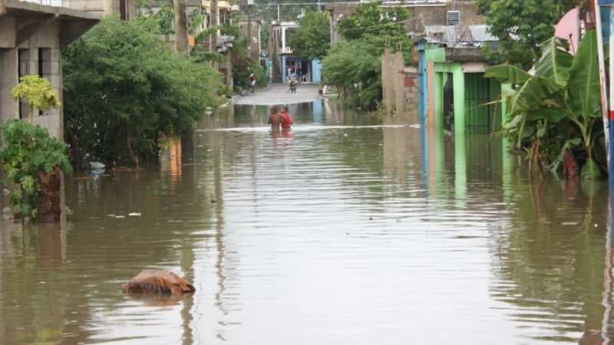
LLEVAMOS ESPERANZA

Desde el día que INAPA inicio los trabajos, baje todos mis electrodomésticos que tenía “encaramao”, porque sabía que el problema sería resuelto.

Doña Placida Minaya

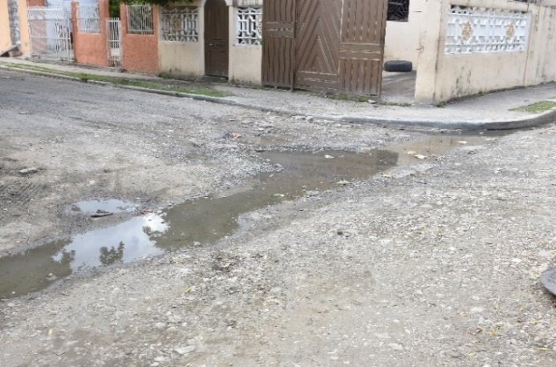

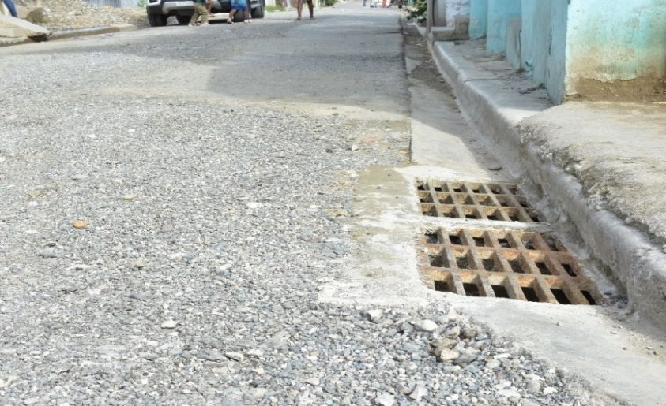

“Contribuir a la Salud y Calidad de Vida de la población”, es nuestro principal compromiso.

Rehabilitación Planta de Tratamiento de Aguas Residuales del Municipio de Barahona, Provincia Barahona

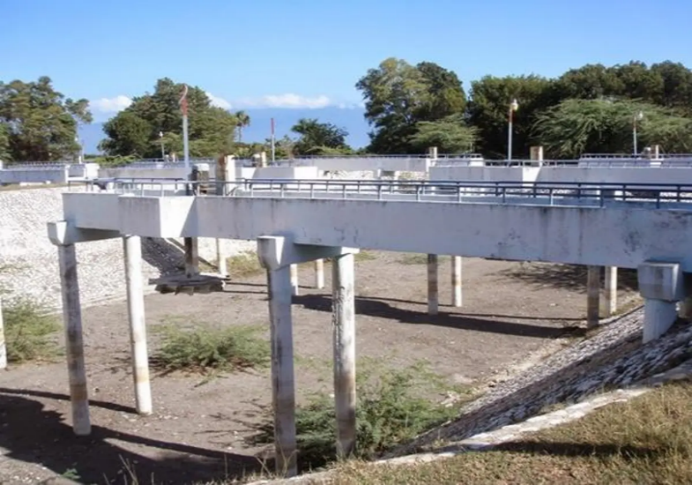

“20 años en estado de total abandono, desviando las aguas residuales hasta el mar, provocando brotes de enfermedades e impactos negativos al medioambiente”.

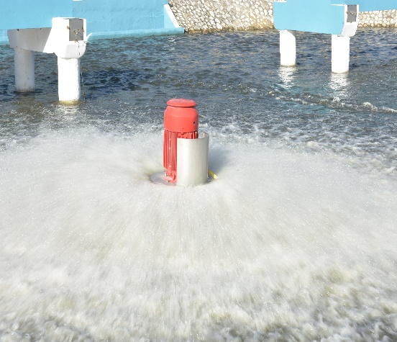

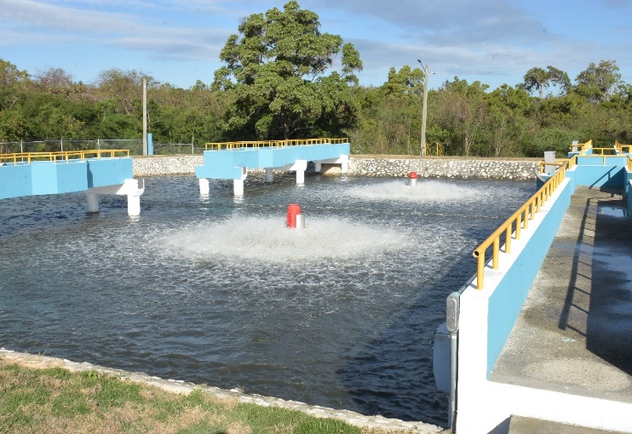

“Una ejecución de tan solo 10 meses, impactando la calidad de vida de 160 mil personas”

Rehabilitación Planta Depuradora de Aguas Residuales en el Municipio de Bani, Provincia Peravia

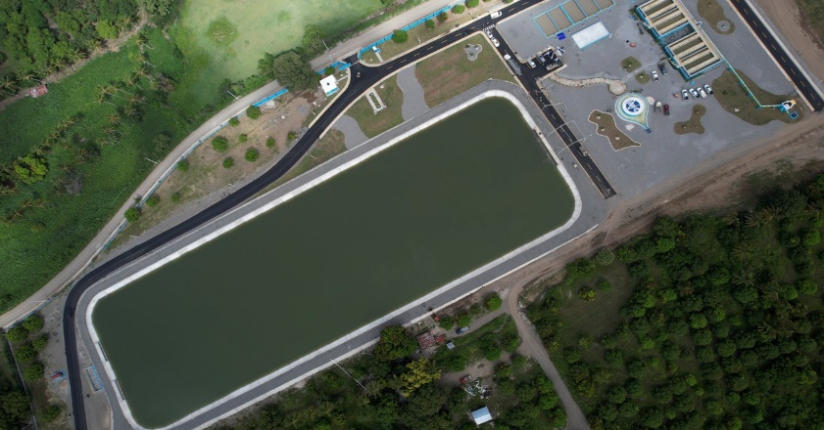
LAGUNA
FACULTATIVA

Permitiendo la obtención de materia orgánica y una reducción en el contenido de nutrientes y bacterias coliformes

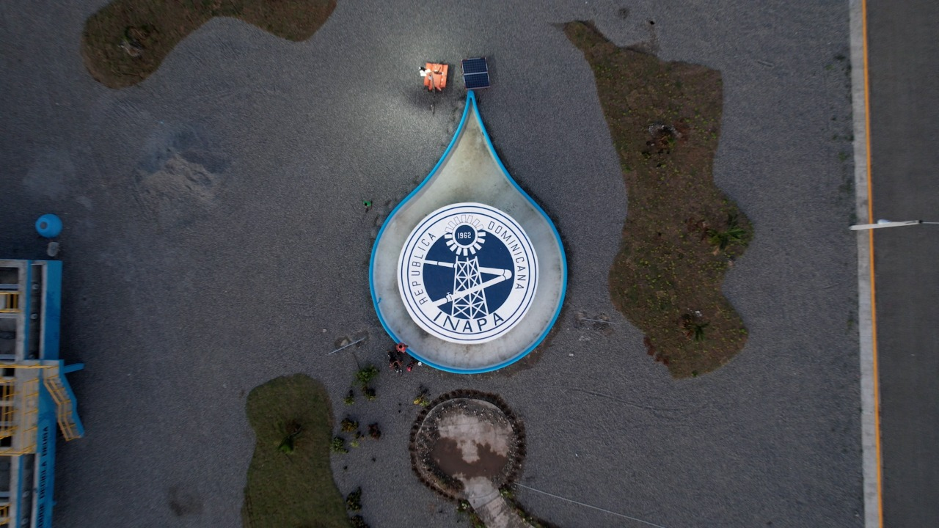
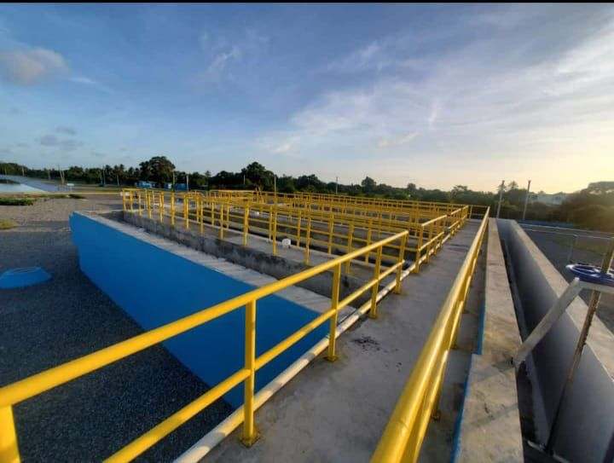
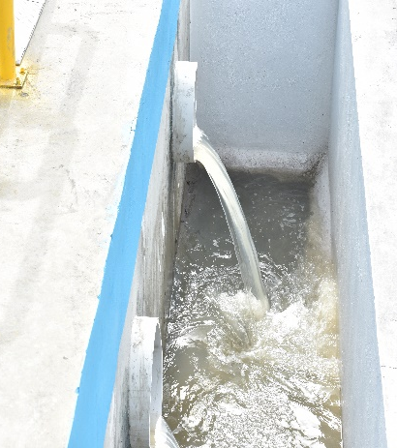

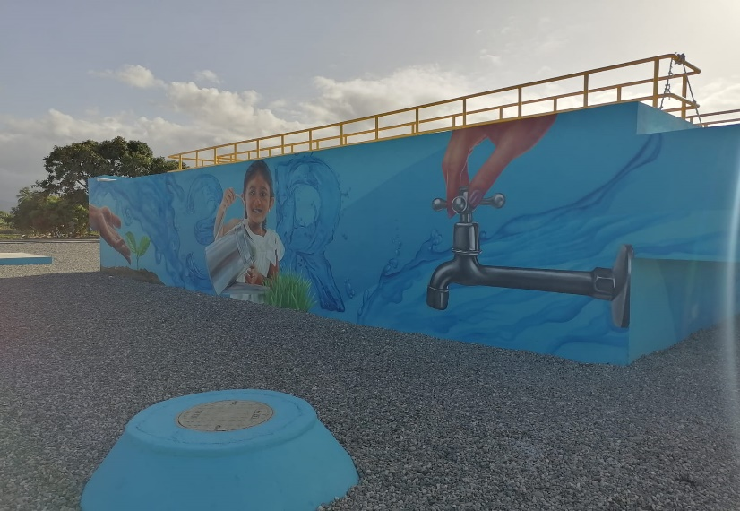
FOMENTAMOS LA EDUCACIÓN

Murales que permiten la inducción en el sector educativo e influyente para cuidado de nuestro medio ambiente.

Rehabilitación Planta de Tratamiento de Aguas Residuales del Municipio de Castillo, Provincia Duarte

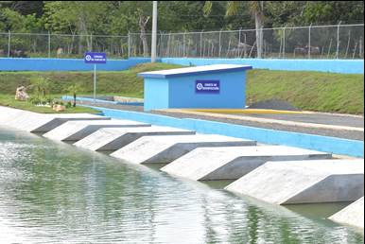
LAGUNA
ANAEROBIA

Permitiendo recibir y degradar mayor cantidad de materia orgánica.

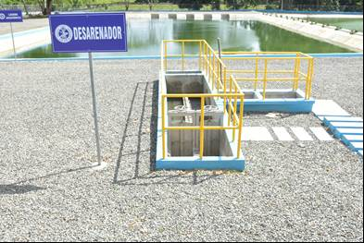

“Comprometidos con la eficiencia y honradez en la administración de los fondos públicos, nuestro objetivo principal es hacer mucho más con menos”

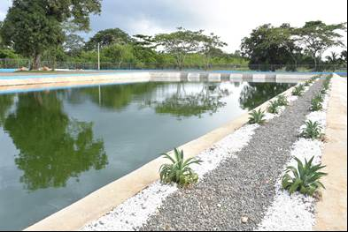
ESPACIOS VERDES

Contribuyendo a la protección del planeta, creando espacios verdes que contrarresten los efectos del cambio climático y la contaminación ambiental.

Construcción Sistema De Saneamiento Arroyo Gurabo y su Entorno, Municipio Santiago de los Caballeros, Provincia Santiago
Antes de la Intervención:
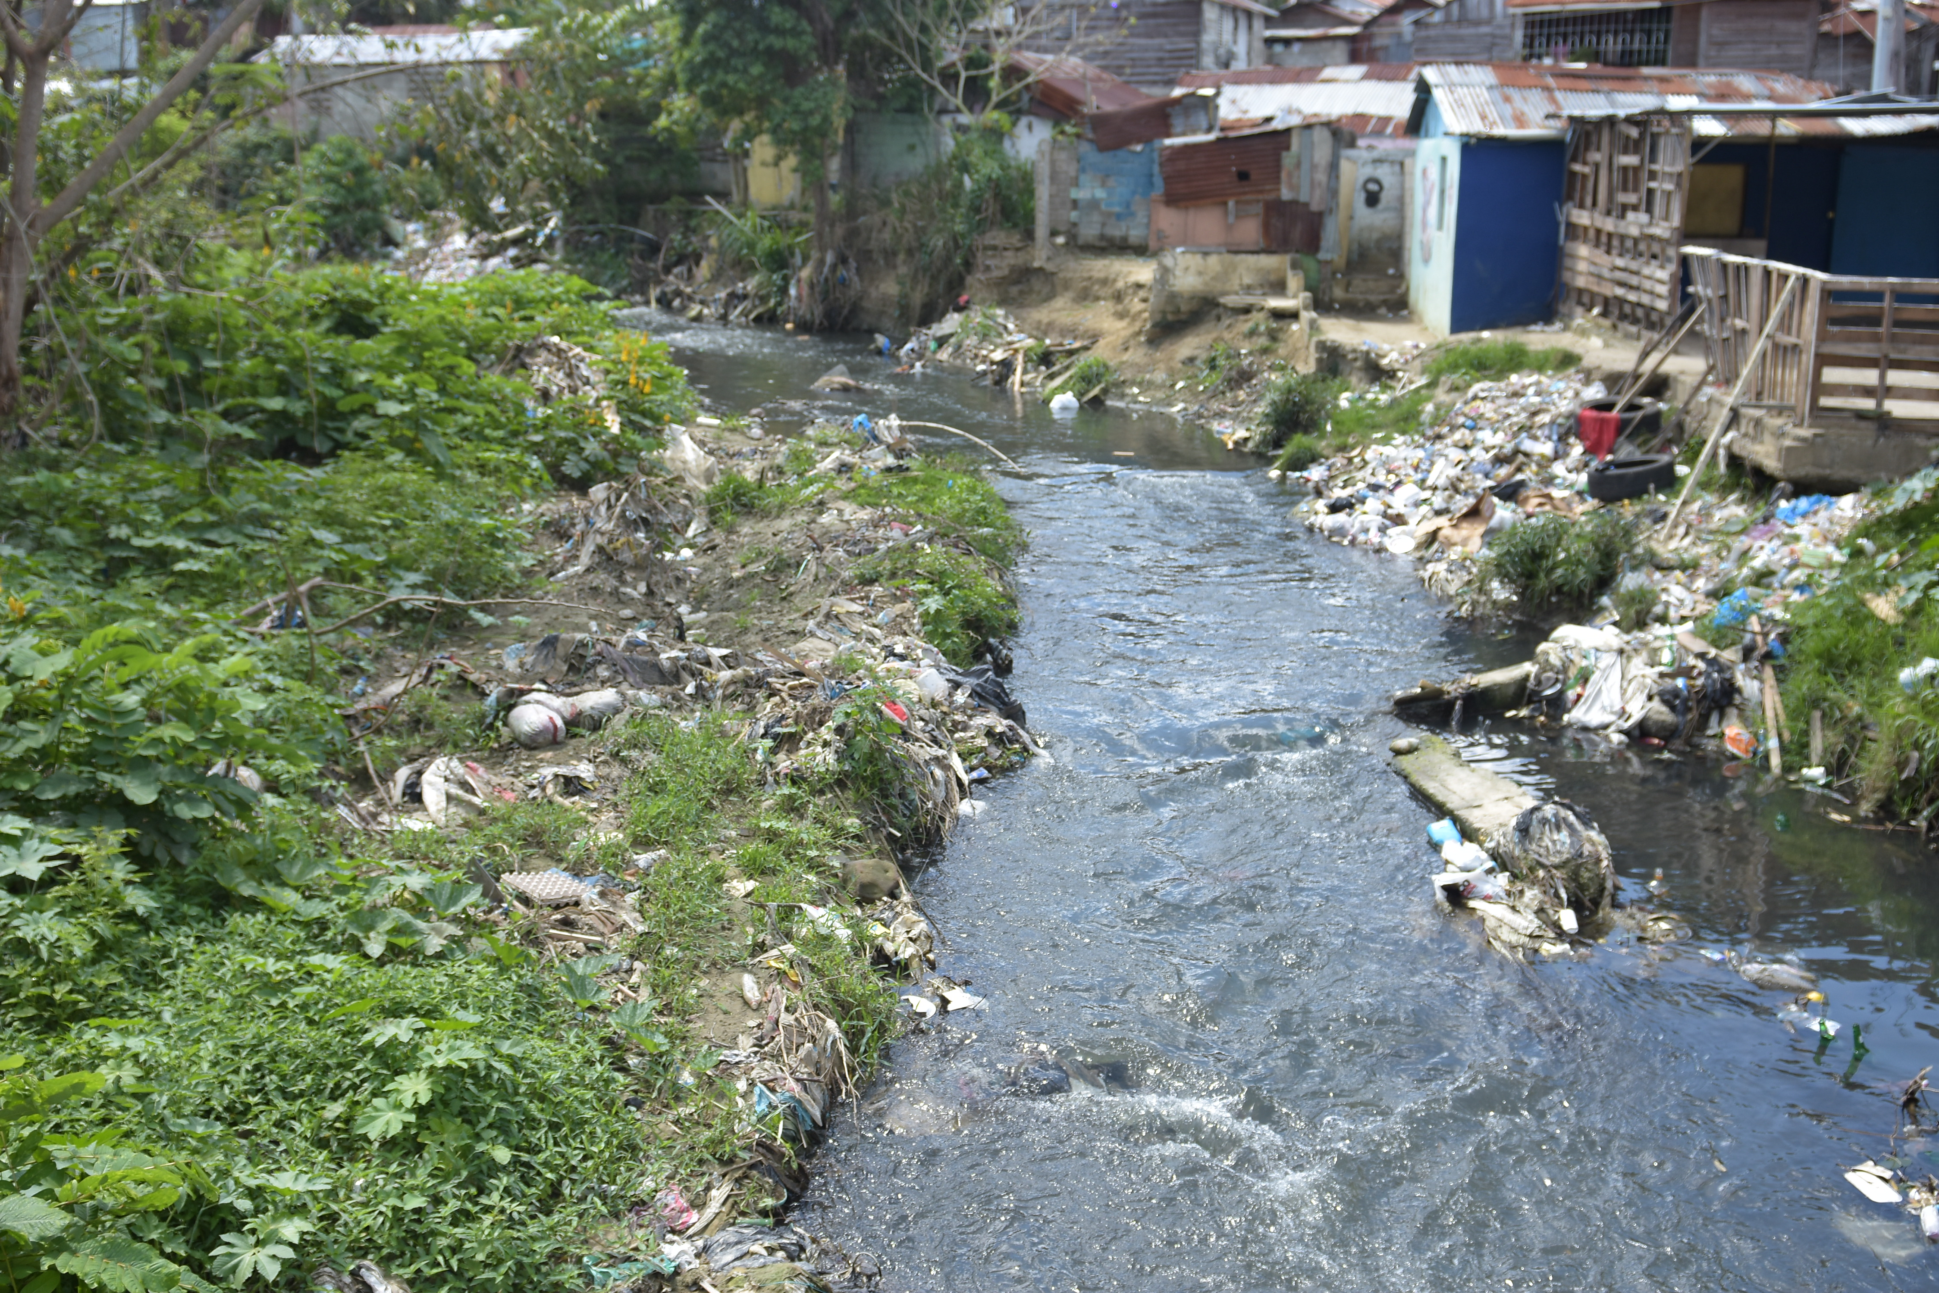
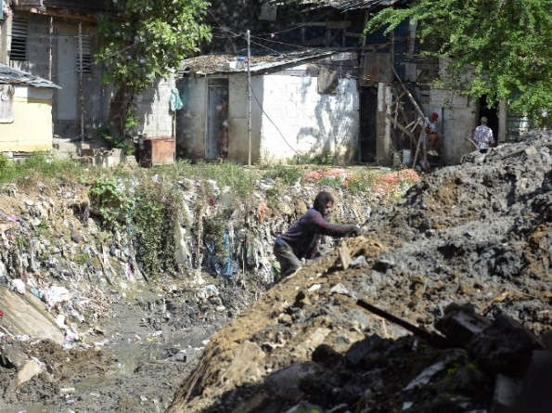

Durante de la Intervención:
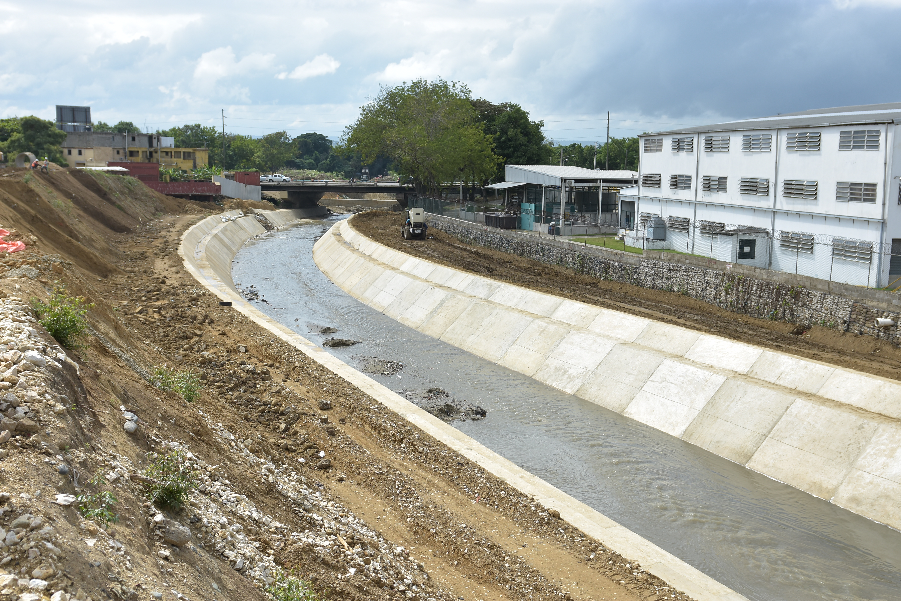
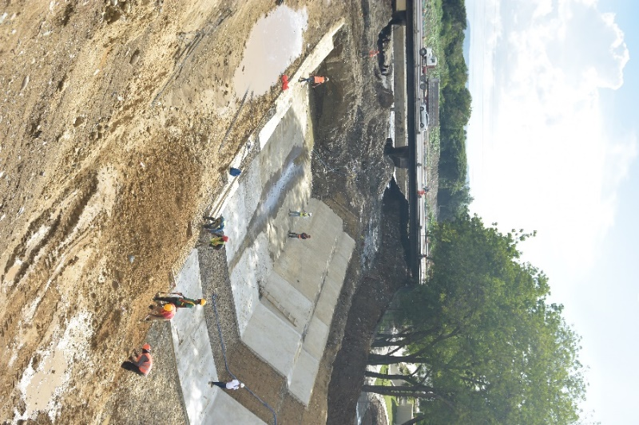

Ampliación de acueducto múltiple de Peravia.
